เว็บแอปพลิเคชัน และ ฟาร์มไฮโดรโปนิกส์

นายจิรเมธ แก้วคำ

นางสาวณัฏฐณิชา เจวรัมย์

ปริญญานิพนธ์นี้เป็นส่วนหนึ่งของการศึกษาตามหลักสูตรวิศวกรรมศาสตรบัณฑิต  
สาขาวิชาเทคโนโลยีวิศวกรรมอิเล็กทรอนิกส์ (คอมพิวเตอร์)  
ภาควิชาเทคโนโลยีวิศวกรรมอิเล็กทรอนิกส์  
วิทยาลัยเทคโนโลยีอุตสาหกรรม  
มหาวิทยาลัยเทคโนโลยีพระจอมเกล้าพระนครเหนือ   
พ.ศ.2567

Web Application and Hydroponic Farm

Mr. Jiramet kaewchum

Miss Natthanicha Jewaram

Project Report Submitted in Partial Fulfillment of the Requirements

for the Bachelor’s Degree of Engineering in

Electronics Engineering Technology (Computer)

Department of Electronics Engineering Technology

College of Industrial Technology

King Mongkut’s University of Technology North Bangkok

2024

หัวข้อปริญญานิพนธ์ : เว็บแอปพลิเคชัน และ ฟาร์มไฮโดรโปนิกส์  
โดย : นายจิรเมธ แก้วคำ  
 นางสาวณัฏฐณิชา เจวรัมย์  
ที่ปรึกษาปริญญานิพนธ์ : ผู้ช่วยศาสตราจารย์ ดร. เลอสรรค์ กิรสมุทรานนท์  
สาขาวิชา : เทคโนโลยีวิศวกรรมอิเล็กทรอนิกส์ (คอมพิวเตอร์)  
ภาควิชา : เทคโนโลยีวิศวกรรมอิเล็กทรอนิกส์  
ปีการศึกษา : 2567

วิทยาลัยเทคโนโลยีอุตสาหกรรม มหาวิทยาลัยเทคโนโลยีพระจอมเกล้าพระนครเหนือ อนุมัติให้  
นับปริญญานิพนธ์ฉบับนี้เป็นส่วนหนึ่งของการศึกษาตามหลักสูตรปริญญาวิศวกรรมศาสตรบัณฑิต

………………………………………………………. คณบดีวิทยาลัยเทคโนโลยีอุตสาหกรรม  
 (รองศาสตราจารย์ ดร. สมิตร ส่งพิริยะกิจ)

คณะกรรมการสอบปริญญานิพนธ์

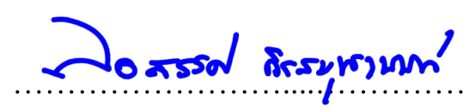…………………………………………. ประธานกรรมการ  
(ผู้ช่วยศาสตราจารย์ ดร.พิสิทธิ วิสุทธิเมธีกร)

…………………………....……………. กรรมการ  
(ผู้ช่วยศาสตราจารย์ ดร. เลอสรรค์ กิรสมุทรานนท์)

…………………………………………. กรรมการ  
(อาจารย์ ดำรงเกียรติ แซ่ลิ้ม)

Project Title : Web Application and Hydroponic Farm

By : Mr. Jiramet kaewchum

Miss Natthanicha Jewaram

Project Advisor : Asst. Prof. Dr. Lerson Kirasamuthranon

Major Field : Electronics Engineering Technology (Computer)

Department : Electronics Engineering Technology

Academic Year : 2024

Accepted by the College of Industrial Technology, King Mongkut’s University of Technology North Bangkok in Partial Fulfillment of the Requirements for the Bachelor’s Degree of Engineering.

……………………………………… Dean of College of Industrial Technology  
 (Assoc. Prof. Dr. Smith Songpiriyakij)

Project Committee

…………………………………………. Chairperson   
(Asst. Prof. Dr. Pisit Wisutmetheekorn)



…………………………………………. Member

(Asst. Prof. Dr. Lerson Kirasamuthranon)

…………………………………………. Member  
(Mr. Damrongkiat Lim)

**กิตติกรรมประกาศ**

โครงงานปริญญานิพนธ์เรื่องเว็บแอปพลิเคชัน และ ฟาร์มไฮโดรโปนิกส์ สำเร็จลุล่วงไปได้ด้วยดี เนื่องด้วยได้รับความช่วยเหลือเป็นอย่างดีจาก ผู้ช่วยศาสตราจารย์ ดร. เลอสรรค์ กิรสมุทรานนท์ อาจารย์ที่ปรึกษาโครงงานปริญญานิพนธ์ ที่ได้ให้คำแนะนำและข้อคิดเห็นต่าง ๆ ของการจัดทำโครงงานปริญญานิพนธ์ และช่วยเหลือในการแก้ไขปัญหาต่าง ๆ มาโดยตลอด

ขอกราบขอบพระคุณบุพพการีและมารดาเป็นอย่างสูง ซึ่งให้การสนับสนุนในทุก ๆ ด้าน เป็นแรงผลักดัน และให้กำลังใจแก่ผู้จัดทำเสมอจนสำเร็จการศึกษา ขอขอบพระคุณคณะอาจารย์สาขาเทคโนโลยีวิศวกรรมอิเล็กทรอนิกส์ แขนงคอมพิวเตอร์ทุกท่านที่ได้ประสิทธิ์ประสาทความรู้ และให้ความช่วยเหลือในด้านเทคนิคหลาย ๆ อย่างเป็นอย่างดี และขอขอบพระคุณทุกท่านผู้มีส่วนเกี่ยวข้องกับความสำเร็จแต่มิได้เอ่ยนามทุกท่าน มา ณ ที่นี้ด้วย

สุดท้ายนี้ทางคณะผู้จัดทำต้องขอขอบพระคุณท่านกรรมการสอบโครงงานปริญญานิพนธ์ทุกท่านเป็นอย่างสูงที่ได้ช่วยพิจารณาและให้คำแนะนำในการตรวจทานแก้ไข อนุมัติจนโครงงานปริญญานิพนธ์นี้สำเร็จเป็นไปตามวัตถุประสงค์และขอบเขตที่ตั้งไว้ทุกประการ ซึ่งผู้จัดทำหวังว่าโครงงานปริญญานิพนธ์ฉบับนี้จะเป็นประโยชน์ต่อผู้ที่จะทำการปลูกผักไฮโดรโปนิกส์

คณะผู้จัดทำ

**เว็บแอปพลิเคชัน และ ฟาร์มไฮโดรโปนิกส์**

จิรเมธ แก้วคำ $^{1}$, ณัฏฐณิชา เจวรัมย $^{1}$ ์ และ เลอสรรค์ กิรสมุทรานนท $^{2}$

์

**บทคัดย่อ**

การเกษตรมีความสำคัญกับมนุษย์เป็นอย่างมาก โดยเฉพาะการเป็นแหล่งสำหรับผลิตอาหารที่สามารถรองรับประชากรทั่วโลก ซึ่งมีบทบาทสำคัญในการจัดหาอาหารที่มีคุณภาพและมีประโยชน์แก่มนุษย์ จึงมีผู้คนจำนวนหนึ่งที่มีความสนใจในการทำเกษตรในพื้นที่เล็ก ๆ บริเวณบ้านหรือระเบียงของตนเอง เพื่อปลูกพืชผักสวนครัวที่จำเป็นต่อการดำรงชีวิต แต่การดำรงชีวิตของมนุษย์ในปัจจุบัน มักมีปัญหาในเรื่องของเวลาที่ใช้ในการดูแลพื้นที่การเกษตร เนื่องจากการดูแลพื้นที่การเกษตรนั้น ต้องมีความละเอียดและซับซ้อน เพื่อให้ผลผลิตออกมาได้อย่างมีคุณภาพ

โครงงานปริญญานิพนธ์นี้เน้นการออกแบบและพัฒนาอุปกรณ์การปลูกฟาร์มไฮโดรโปนิกส์ที่สามารถแสดงค่าสถานะต่าง ๆ ผ่านเว็บไซต์ที่พัฒนาด้วย Angular เพื่อให้บริการในระบบฟาร์มไฮโดรโปนิกส์ โดยมุ่งเน้นการบริหารจัดการส่วนหลัก ๆได้แก่ การแสดงผลค่าความชื้น, ค่าอุณหภูมิ, ปริมาณน้ำในถัง, และค่า pH ในน้ำ รวมถึงการสั่งเปิด-ปิดอุปกรณ์ผ่านหน้าเว็บ ในส่วนการแจ้งเตือนค่า ผ่านทาง Line Notify และการเก็บข้อมูลใน Firebase สำหรับค่าที่ได้รับจากเซนเซอร์ รวมถึงสถานะเปิด-ปิดของอุปกรณ์

จากการพัฒนาเว็บแอปพลิเคชันร่วมกับการทำฟาร์มไฮโดรโปนิกส์ โดยมีการสร้างแบบจำลองฟาร์มไฮโดรโปนิกส์ที่ใช้บอร์ด ESP32 ในการรับค่าและควบคุมอุปกรณ์ต่าง ๆ ภายในฟาร์ม เช่น ไฟ พัดลม ปั๊ม สปริงเกอร์ เซนเซอร์อุณหภูมิ-ความชื้นและเซนเซอร์วัดความเป็นกรด-เบส นอกจากนี้ยังได้พัฒนาเว็บแอปพลิเคชันด้วย Angular และ Node.js เพื่อแสดงผลและให้ผู้ใช้สามารถควบคุมอุปกรณ์ในฟาร์ม โดยใช้ระบบฐานข้อมูลแบบเรียลไทม์เพื่อให้เว็บและ ESP32 อ่านค่าจากฐานข้อมูลมาแสดงผลและประมวลผล อีกทั้งยังมีการแจ้งเตือนผ่าน Line Notify เมื่อพบว่าค่าต่าง ๆ ผิดปกติหรือตามเวลาที่ตั้งค่าไว้ จากการทดสอบพบว่าเว็บแอปพลิเคชันสามารถควบคุมอุปกรณ์ในฟาร์มไฮโดรโปนิกส์ได้จริง ช่วยประหยัดเวลาและเพิ่มความสะดวกในการดูแลฟาร์มของผู้ใช้

**คำสำคัญ :** Angular, Line Notify, Firebase, Node.js, ESP32

$^{1}$ นักศึกษา, $^{2}$ อ $า$ จ $า$ รย์ที่ปรึกษ $า$ ภ $า$ ควิช $า$ เทคโนโลยีวิศวกรรมอิเล็กทรอนิกส์,วิทย $า$ ลัยเทคโนโลยีอุตส $า$ หกรรม, มหาวิทย $า$ ลัยเทคโนโลยีพระจอมเกล $า$ ้พระนครเหนือ

**Web Application and Hydroponic Farm**

Jiramet kaewchum $^{1}$, Natthanicha Jewaram $^{1}$ and Lerson Kirasamuthranon $^{2}$

**Abstract**

Agriculture is crucial for humanity, especially as a source of food production to support the global population. It plays a vital role in providing quality and nutritious food for humans. Consequently, there is a growing interest among some individuals in engaging in agriculture, even in small spaces such as home gardens or balconies, to cultivate essential vegetables necessary for sustenance. However, in today's world, people often face challenges in dedicating time to care for agricultural spaces due to the detailed and complex nature of agricultural maintenance required to ensure high-quality yields.

This thesis project focuses on designing and developing a hydroponic farm equipment that can display various status parameters through a website built with Angular. The aim is to provide agricultural services, emphasizing key functionalities such as displaying moisture levels, temperature, water levels in tanks, and pH levels in water. Additionally, it includes the ability to control equipment remotely via the web interface, notifications through Line Notify, and data storage in Firebase for sensor readings and equipment status.

The project involves developing a web application integrated with hydroponic farming, using an ESP32 board to receive and control various equipment within the farm, such as lights, fans, pumps, sprinklers, temperature-humidity sensors, and pH sensors. Additionally, the web application was developed with Angular and Node.js to display and allow users to control farm equipment. A real-time database system is utilized so that the web and ESP32 can fetch data from the database for display and processing. Notifications are sent through Line Notify when values are abnormal or at scheduled times. Testing revealed that the web application effectively controls equipment in the hydroponic farm, saving time and increasing convenience for users in managing their farms.

**KeywordsQ** Angular, Line Notify, Firebase, Node.js, ESP32.

$^{1}$ Student, $^{2}$ Lecturer Department of Electronics Engineering Technology, College of Industrial Technology King

Mongkut’s University of Technology North Bangkok.

**1. บทนำ**

การเกษตรมีความสำคัญกับมนุษย์เป็นอย่างมาก โดยเฉพาะการเป็นแหล่งสำหรับผลิตอาหารที่สามารถรองรับประชากรทั่วโลก ซึ่งมีบทบาทสำคัญในการจัดหาอาหารที่มีคุณภาพและมีประโยชน์แก่มนุษย์ จึงมีผู้คนจำนวนหนึ่งที่มีความสนใจในการทำเกษตรในพื้นที่เล็ก ๆ บริเวณบ้านหรือระเบียงของตนเอง เพื่อปลูกพืชผักสวนครัวที่จำเป็นต่อการดำรงชีวิต แต่การดำรงชีวิตของมนุษย์ในปัจจุบัน มักมีปัญหาในเรื่องของเวลาที่ใช้ในการดูแลพื้นที่การเกษตร เนื่องจากการดูแลพื้นที่การเกษตรนั้น ต้องมีความละเอียดและซับซ้อน เพื่อให้ผลผลิตออกมาได้อย่างมีคุณภาพ

โครงงานปริญญานิพนธ์นี้เน้นการออกแบบและพัฒนาอุปกรณ์การปลูกฟาร์มไฮโดรโปนิกส์ที่สามารถแสดงค่าสถานะต่าง ๆ ผ่านเว็บไซต์ที่พัฒนาด้วย Angular เพื่อให้บริการในระบบฟาร์มไฮโดรโปนิกส์ โดยมุ่งเน้นการบริหารจัดการส่วนหลัก ได้แก่ การแสดงผลค่าความชื้น, ค่าอุณหภูมิ, ปริมาณน้ำในถัง, และค่า pH ในน้ำ รวมถึงการสั่งเปิด-ปิดอุปกรณ์ผ่านหน้าเว็บ ในส่วนการแจ้งเตือนค่า ผ่านทาง Line Notify และการเก็บข้อมูลใน Firebase สำหรับค่าที่ได้รับจากเซนเซอร์ รวมถึงสถานะเปิด-ปิดของอุปกรณ์

ฟาร์มไฮโดรโปนิกส์นำเทคโนโลยีใหม่ เข้ามาใช้ในระบบการเกษตรเพื่อเพิ่มประสิทธิภาพและการควบคุมจากระยะไกลในการเพาะปลูกที่แม่นยำและอัตโนมัติมากยิ่งขึ้น การนำ Angular มาใช้ในการพัฒนาเว็บไซต์จะช่วยให้มีประสิทธิภาพ เข้าถึงข้อมูลได้ง่ายขึ้นและความสามารถในการปรับแต่ง ส่งผลให้ผู้ใช้งานสามารถใช้งานได้สะดวก

และมีประสิทธิภาพมากยิ่งขึ้นในการปฏิบัติงานทางการเกษตรในทุกด้าน เช่น การตรวจสอบ ความชื้นและอุณหภูมิในโรงเรือน และการควบคุมการให้น้ำและปุ๋ยในระบบการเกษตรได้อย่างแม่นยำและมีประสิทธิภาพสูงสุด

**2. ทฤษฎีที่เกี่ยวข้อง**

**2.1** **Angular**

Angular [1] คือ Frontend Framework ที่ถูกพัฒนาโดย Google ซึ่งใช้สำหรับการพัฒนาเว็บแอปพลิเคชันบนฝั่งของไคลเอนต์ โดย Angular มีเป้าหมายในการช่วยให้นักพัฒนาสามารถสร้างแอปพลิเคชันที่มีประสิทธิภาพโดยมีคุณสมบัติที่หลากหลาย เช่น การจัดการสถานะของแอปพลิเคชันแบบเรียลไทม์ (Real-time), การเปลี่ยนแปลงสถานะของข้อมูลโดยไม่ต้องรีเฟรชหน้าเว็บ (Reactive programming), การจัดการเหตุการณ์ (Event handling), และการเชื่อมต่อกับเซิร์ฟเวอร์เพื่อรับข้อมูล (API integration) ซึ่งทำให้ Angular เป็นที่นิยมในการพัฒนาเว็บแอปพลิเคชันในปัจจุบัน

Angular เป็นส่วนหนึ่งของ MEAN Stack ซึ่งเป็นชุดของเฟรมเวิร์กที่มีประสิทธิภาพสำหรับการพัฒนาแอปพลิเคชัน โดย MEAN คือแอครอนิม-เอ็กซ์เพรส-แก้มม่า-แองกูลาร์ โดยมีคุณสมบัติที่ช่วยให้การพัฒนาแอปพลิเคชันเป็นไปอย่างรวดเร็วและมีประสิทธิภาพ แต่ละส่วนประกอบมีความสัมพันธ์กันอย่างเป็นระบบ โดยที่ Angular จะใช้สำหรับฝั่งของไคลเอนต์ เวิร์กเฟรมเวิร์กแบบอื่น ๆ ที่เป็นส่วนหนึ่งของ MEAN Stack ได้แก่ MongoDB เป็นฐานข้อมูลที่ใช้เก็บข้อมูล, Express.js เป็นเฟรมเวิร์กที่ใช้สำหรับพัฒนาเว็บเซิร์ฟเวอร์ด้วย Node.js และ Node.js เป็นเฟรมเวิร์กสำหรับเขียนโค้ดฝั่งเซิร์ฟเวอร์ด้วย JavaScript

**2.2 Firebase**

Firebase [2] เป็นแพลตฟอร์มที่รวบรวมเครื่องมือต่าง ๆ สำหรับการจัดการในส่วนของ Backend หรือ Server side ซึ่งช่วยให้สามารถพัฒนาแอปพลิเคชันมือถือได้อย่างมีประสิทธิภาพ โดยลดเวลาและค่าใช้จ่ายของการทำ Server side หรือการวิเคราะห์ข้อมูลได้ด้วยเช่นกัน บริการที่ Firebase มีให้บริการได้แก่

2.2.1 Cloud Firestore เป็นบริการฐานข้อมูลที่เป็นลักษณะ NoSQL ที่ใช้สำหรับเก็บข้อมูลแบบ Realtime Database ซึ่งมีความยืดหยุ่นและประสิทธิภาพสูง

2.2.2 Authentication บริการที่ช่วยจัดการการรับรองตัวตน (Auth) โดยรองรับหลากหลายวิธีการเข้าสู่ระบบ เช่น email-password, phone, และ social media อื่น ๆ

2.2.3 Hosting บริการให้โฮสติ้งสำหรับเว็บไซต์แบบ single-page หรือ landing page ซึ่งช่วยให้ง่ายต่อการจัดการการ Deploy และมีระบบ Custom Domain รวมถึงการติดตั้ง SSL ให้ด้วย

2.2.4 Cloud Functions บริการที่ช่วยให้สร้างและทำงานกับฟังก์ชันบนเซิร์ฟเวอร์ได้อย่างง่ายดาย โดยสามารถทำงานตามเหตุการณ์ที่เกิดขึ้นในระบบ Firebase ได้

2.2.5 Storage บริการที่ให้การจัดการเกี่ยวกับการเก็บข้อมูลในรูปแบบของไฟล์ เช่น รูปภาพ, วิดีโอ, หรือไฟล์  
อื่น ๆ ซึ่งสามารถเข้าถึงได้ผ่าน API หรือ Console

2.2.6 Analytics บริการที่ช่วยให้เข้าใจพฤติกรรมของผู้ใช้และประสิทธิภาพของแอปพลิเคชัน โดยให้ข้อมูลการใช้งานและการทำธุรกรรมต่าง ๆ

2.2.7 Remote Config บริการที่ช่วยให้ปรับแต่งแอปพลิเคชันของคุณได้โดยที่ไม่ต้องปล่อยเวอร์ชั่นใหม่ โดยสามารถปรับแต่งค่าต่าง ๆ เช่น รูปแบบ UI หรือฟีเจอร์  
ใหม่ ๆ ให้กับผู้ใช้ได้ผ่านทางคลาวด์

โดย Firebase ยังมีบริการอื่น ๆ อีกมากมายที่ช่วยให้นักพัฒนาสามารถพัฒนาและบริหารจัดการแอปพลิเคชันได้อย่างมีประสิทธิภาพและสะดวกสบาย

**2.3 Line Notify**

LINE Notify [3] เป็นบริการที่ช่วยให้ผู้ใช้รับข้อความแจ้งเตือนจากเว็บเซอร์วิสต่าง ๆ ผ่านแอปพลิเคชัน LINE โดยหลังจากทำการเชื่อมต่อกับเว็บเซอร์วิสแล้วผู้ใช้จะได้รับการแจ้งเตือนผ่านบัญชี LINE Notify ซึ่งสามารถเชื่อมต่อกับบริการต่าง ๆ

ผู้ใช้สามารถรับการแจ้งเตือนเกี่ยวกับสถานะหรือเหตุการณ์ต่าง ๆ ที่เกิดขึ้นในบริการที่เชื่อมต่อ ทำให้สามารถติดตามสถานะหรือข้อมูลที่สำคัญได้อย่างรวดเร็วสะดวกสบาย และยังสามารถรับการแจ้งเตือนทางกลุ่มได้อีกด้วย ทำให้การสื่อสารและการติดตามสถานะเป็นไปอย่างมีประสิทธิภาพ

**2.4 REST API**

REST (Representational State Transfer) API [4] คือการสร้าง API ประเภท RESTful web services ซึ่งจัดเป็น Web Service รูปแบบหนึ่งที่ทำงานอยู่บนพื้นฐานของโปรโตคอล HTTP และ HTTPS ประกอบด้วย Request และ Response ตามรูปแบบของ HTTP ที่รับส่งข้อมูลหรือเนื้อหาในรูปแบบของ XML , SOAP , JSON

REST API นั้นทำงานโดยใช้พื้นฐานของโปรโตคอล HTTP ดังนั้นแต่ละ Method ของ HTTP จึงนำมาใช้งานใน REST API โดยนักพัฒนา API จะเขียนโปรแกรมให้ API นั้นประมวลผลกับข้อมูลตามความหมายของ HTTP Method

* GET หมายถึง อ่านข้อมูล
* POST หมายถึง สร้างข้อมูลใหม่
* PUT หมายถึง การแก้ไขข้อมูลทั้งหมด
* PATCH หมายถึง การแก้ไขข้อมูลบางส่วน
* DELETE หมายถึง ลบข้อมูล

API (Application Programming Interface) เป็นช่องทางในการเชื่อมต่อเพื่อแลกเปลี่ยนข้อมูลกันระหว่างแอปพลิเคชัน การพัฒนา API ที่ได้รับความนิยมในปัจจุบันจะพัฒนาโดยทำงานในรูปแบบที่เรียกว่า “REST API” (RESTful web services)

JSON (JavaScript Object Notation) เป็นรูปแบบการแลกเปลี่ยนหรือรับส่งข้อมูลในระบบคอมพิวเตอร์หรือแอปพลิเคชัน ในอดีตการแลกเปลี่ยนหรือรับส่งข้อมูลนั้นจะใช้รูปแบบ XML แต่เนื่องจาก XML มีโครงสร้างที่ซับซ้อนและมีขนาดใหญ่จึงมีการเปลี่ยนมาใช้ JSON แทน คุณสมบัติของ JSON เป็นไฟล์ประเภทข้อความ (Text) มีโครงสร้างคำสั่งที่มนุษย์สามารถอ่าน-เขียนแล้วเข้าใจได้เลย อีกทั้งยังมีขนาดเล็ก น้ำหนักเบา เป็นมาตรฐานกลางของทุกภาษา สำหรับการแลกเปลี่ยนข้อมูลข้ามแพลตฟอร์มบนระบบปฏิบัติการที่แตกต่างกัน

**2.5 Cron-Job**

Cron-Job [5] เป็นคุณสมบัติพื้นฐานของระบบปฏิบัติการ Linux จัดว่าเป็นระบบปฏิบัติการยูนิกซ์ประเภทหนึ่ง สามารถใช้คุณสมบัติ Cron-Job นี้ เพื่อกำหนดช่วงเวลาการทำงานของภาษา PHP หรือ script ใด ๆ โดยอัตโนมัติได้โดยปกติแล้วการที่ภาษาที่เป็น Server Side ต่าง ๆ จะสามารถเริ่มทำงานได้ จะต้องอาศัย User ในการเริ่มทำงานซึ่งต้องเปิดเบราว์เซอร์หน้าเว็บไซต์นั้น ๆ ก่อน ถึงจะสามารถทำงานคำสั่งต่าง ๆ ภายใน script file นั้นได้โดยเราสามารถใช้ความสามารถของ Cron-Job ในการสั่งให้ไฟล์ทำงานได้ โดยไม่ต้องอาศัยการเปิดหน้าเว็บไซต์

**2.6** **Microsoft Azure**

Microsoft Azure [6] คือ บริการคลาวด์ที่ถูกสร้างขึ้นโดย Microsoft ใช้สำหรับสร้าง จัดการ หรือปรับใช้แอปพลิเคชันและบริการต่าง ๆ ให้ตอบสนองกับความต้องการของธุรกิจได้อย่างรวดเร็วผ่านเครือข่ายทั่วโลกของ Microsoft รวมถึงการบริการและเครื่องมือที่หลากหลายตั้งแต่การประมวลผลข้อมูล การจัดเก็บข้อมูล ตลอดจนความสามารถในการวิเคราะห์ข้อมูล

Microsoft Azure ให้บริการต่าง ๆ รวมถึงเครื่องเสมือนที่เก็บข้อมูล และฐานข้อมูล ซึ่งสามารถใช้ในการสร้างและเรียกใช้แอปพลิเคชัน บริการเหล่านี้สามารถเข้าถึงได้ผ่านพอร์ทัล Azure อินเทอร์เฟซบนเว็บ หรือผ่าน Azure API และเครื่องมือบรรทัดคำสั่ง ปรับใช้แอปพลิเคชันกับ Azure ได้โดยใช้วิธีการต่าง ๆ รวมถึงการอัปโหลดโค้ด การบรรจุคอนเทนเนอร์ หรือเทมเพลตที่สร้างไว้ล่วงหน้า

**2.7 ESP32**

ESP32 [7] เป็นบอร์ดไมโครคอนโทรลเลอร์ที่พัฒนาโดย Espressif Systems ซึ่งมีความสามารถหลากหลายที่เหมาะสำหรับการพัฒนาโปรเจกต์ IoT และโปรเจกต์ที่ต้องการการเชื่อมต่อไร้สายและการควบคุมที่ยืดหยุ่นได้ดี มีคุณสมบัติดังนี้

* CPU Dual-core Tensilica LX6 microprocessor ที่ความเร็ว 240 MHz
* ไฟเลี้ยง 3.3V (ตัวบอร์ดรับแรงดัน 5V ได้  
  มีเร็กกูเลเตอร์)
* รองรับการเชื่อมต่อรอมภายนอกสูงสุด 16MB
* ทำงานได้ที่อุณหภูมิ -40◦C ถึง 125◦C
* พอร์ตดิจิทัล มีทั้งหมด 36 พอร์ต GPIO
* รองรับการเชื่อมต่อกับเซนเซอร์และอุปกรณ์ต่างๆ ผ่าน SPI, I2C, UART, ADC, DAC
* การเชื่อมต่อไร้สาย รองรับ Wi-Fi 802.11 b/g/n/e/i, Bluetooth v4.2 BR/EDR และ BLE (Bluetooth Low Energy)

**2.8 เซนเซอร์วัดอุณหภูมิและความชื้นสัมพัทธ์ DHT22**

DHT22 เป็น เซนเซอร์วัดอุณหภูมิและความชื้นสัมพัทธ์ ในอากาศ [8] มีความแม่นยำใช้งานง่าย มีคุณสมบัติ ดังนี้

* ย่านการวัดอุณหภูมิ -40 ถึง 80 องศาเซลเซียส
* ความแม่นยำในการวัดอุณหภูมิ ±0.5 องศาเซลเซียส
* ย่านการวัดความชื้นสัมพัทธ์ 0% ถึง 100%
* ความแม่นยำในการวัดความชื้นสัมพัทธ์ ±2% ถึง ±5% RH
* ย่านไฟเลี้ยง 3.3V - 6V กระแสสูงสุด 2.5mA
* คาบเวลาในการวัด (ต่ำสุด) ทุกๆ 2 วินาที
* เซนเซอร์ให้สัญญาณเอาต์พุตแบบดิจิทัล และต้องต่อตัวต้านทาน Pull-up

รูปที่ 1 เป็นรูปร่างภายนอกและขาสัญญาณของเซนเซอร์ DHT22โดย +VCC , GND เป็นขาไฟเลี้ยง และขา Data ต่อเข้ากับพอร์ตอินพุตแบบดิจิทัลของไมโครคอนโทรลเลอร์

รูปภาพประกอบด้วย สายเคเบิล

คำอธิบายที่สร้างโดยอัตโนมัติ

**รูปที่ 1** รูปร่าง และสายสัญญาณของเซนเซอร์วัดอุณหภูมิ

และความชื้นสัมพัทธ์

**2.9 เซนเซอร์ระดับน้ำ**

XKC-Y25 [9] เป็นเซนเซอร์ตรวจจับของเหลวแบบไม่สัมผัส ภาชนะที่ติดตั้งต้องไม่ใช่โลหะ มีความไวสูง และมีความทนทาน สามารถใช้งานได้ในสภาพแวดล้อมที่หลากหลาย มีคุณสมบัติ ดังนี้

* ไฟเลี้ยง 5-24 V DC ที่กระแสสูงสุด 5 mA
* อุณหภูมิในการทำงาน -20 ถึง 100 องศาเซลเซียส
* ความถี่ในการตอบสนอง น้อยกว่า 500 มิลลิวินาที
* ขาเอาต์พุตเซนเซอร์เป็นแบบ NPN ให้สัญญาณลอจิก 1 เมื่อเซนเซอร์ตรวจจับไม่พบของเหลว และเกิดลอจิก 0 เมื่อตรวจพบเจอของเหลว

รูปที่ 2 เป็นรูปร่างภายนอกและสายสัญญาณของเซนเซอร์ XKC-Y25 โดย VCC และ GND เป็นขาต่อไฟเลี้ยง ส่วนขา OUT เป็นเอาต์พุตต่อดิจิทัลอินพุตของไมโครคอนโทรลเลอร์

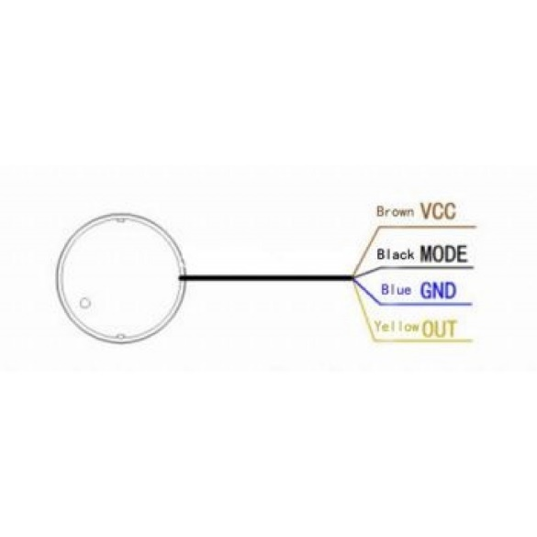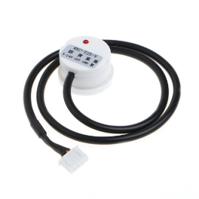

**รูปที่ 2** เซนเซอร์ระดับน้ำ XKC-Y25

**2.10 โมดูลเซนเซอร์วัดค่า pH**

โมดูลเซนเซอร์วัดค่า pH [10] ใช้วัดค่าความเป็นกรด-ด่างของสารละลาย ซึ่งมักใช้ในงานเกษตรกรรม การควบคุมคุณภาพน้ำ การทดลองทางเคมี และการทำระบบไฮโดรโปนิกส์ โมดูลนี้ให้สัญญาณอนาล็อกซึ่งจะเชื่อมต่อกับอนาล็อกอินพุตของไมโครคอนโทรลเลอร์โดยเซนเซอร์วัดค่า pH   
มีคุณสมบัติ ดังนี้

* ย่านการวัดค่า pH 0 ถึง 14
* ความแม่นยำ ±0.1 pH
* ความละเอียด 0.01 pH
* แหล่งจ่าย 5V DC ที่กระแสไฟฟ้าสูงสุด 10mA
* เวลาตอบสนอง น้อยกว่า 1 นาที (ขึ้นอยู่กับสภาพแวดล้อม)
* ขา PO เชื่อมต่อกับพอร์ตอนาล็อกของไมโครคอนโทรลเลอร์ ขา PO จะให้แรงดัน 0-5V และแปรตามแบบเชิงเส้นกับค่า pH (0-14)

รูปที่ 3 เป็นโมดูลวัดค่า pH ประกอบด้วยโพรบและวงจรปรับสภาพสัญญาณ โดยขา VCC และ GND คือไฟเลี้ยงเซนเซอร์และวงจร ส่วนขา PO เป็นเอาต์พุต

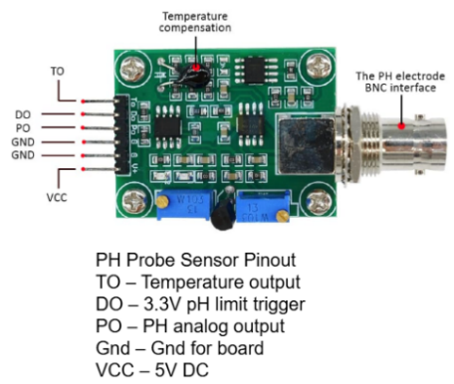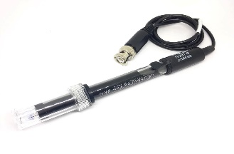

**รูปที่ 3** รูปร่าง และสายสัญญาณของเซนเซอร์ pH

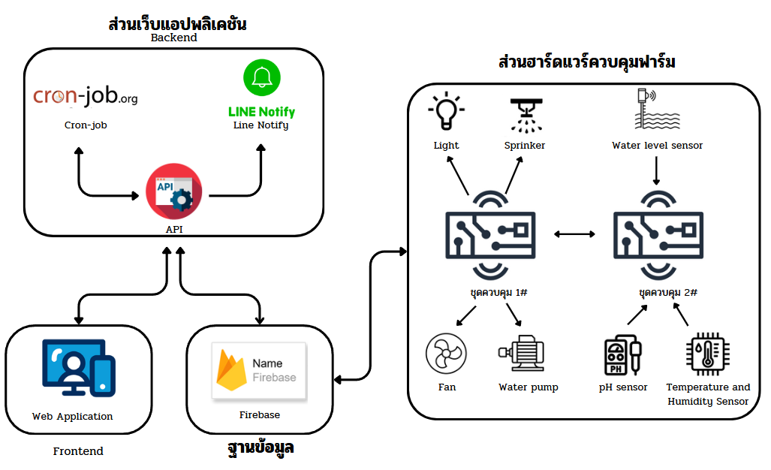

**รูปที่ 4** โครงสร้างรวมของระบบ

**3. วิธีการดำเนินงาน**

การพัฒนาระบบควบคุมฟาร์มไฮโดรโปนิกส์ ประกอบ ไปด้วย 2 ส่วนหลัก คือ ระบบไมโครคอนโทรลเลอร์  
ควบคุม ฟาร์มไฮโดรโปนิกส์ และเว็บแอปพลิเคชัน เพื่อการสั่งงาน และแสดงสถานะของฟาร์มไฮโดรโปนิกส์ โดยมีรายละเอียดในแต่ละส่วนดังนี้

**3.1 หลักการทำงานโดยรวมของระบบ**

จากโครงสร้างระบบรูปที่ 4 ฮาร์ดแวร์ควบคุมฟาร์มประกอบด้วย บอร์ดไมโครคอนโทรลเลอร์ ESP32 2 ชุด  
 ชุดควบคุม 1# ทำหน้าที่สั่งงานควบคุมการเปิด-ปิดอุปกรณ์ในฟาร์ม ได้แก่ สปริงเกอร์, หลอดไฟ, พัดลม และ มอเตอร์ปั๊มน้ำ นอกจากนั้นจะนำค่าสถานะเซนเซอร์ในฟาร์มที่ได้รับจากชุดควบคุม 2# ไปบันทึกบนฐานข้อมูล Firebase ในส่วนของการสั่งเปิดปิดอุปกรณ์ของชุดควบคุม 1# จะเป็นไปตามการสั่งงานผ่านเว็บแอปพลิเคชันของผู้ใช้งานระบบ โดยคำสั่งของผู้ใช้งานจะถูกบันทึกลงบน Firebase เพื่อเป็นเงื่อนไขการควบคุมของชุดควบคุม 1#  
 ชุดควบคุม 2# จะเชื่อมต่อกับเซนเซอร์วัดระดับน้ำ เซนเซอร์วัดค่า pH และเซนเซอร์วัดค่าอุณหภูมิ-ค่าความชื้น โดยค่าที่อ่านได้จากเซนเซอร์นั้นชุดควบคุม 2# จะส่งต่อไปยังชุดควบคุม 1# ดังที่กล่าวมาข้างต้น

เว็บแอปพลิเคชันนอกจากจะถูกใช้เพื่อการสั่งงานระบบโดยผู้ใช้งานแล้ว ยังมีหน้าจอสำหรับการแสดงสถานะต่างๆของอุปกรณ์ในฟาร์ม และมีการแสดงสถานะฟาร์มตามค่าที่เซนเซอร์วัดค่าได้ซึ่งถูกบันทึกบนฐานข้อมูล Firebase สำหรับรายละเอียดการออกแบบและการทำงานของทั้ง 3 ส่วนที่กล่าวมาจะมีรายละเอียดดังต่อไปนี้

**3.2 อุปกรณ์ในโรงเรือนและหลักการทำงาน**

ระบบปลูกผักในปริญญานิพนธ์นี้เป็นระบบแบบน้ำวน มีแผนผังโรงเรือนดังรูปที่ 5 มีส่วนประกอบสำคัญ คือ

* R1 รางน้ำที่ใช้ปลูกผัก
* T2 ถังบรรจุสารอาหารและมีปั๊ม P5 เพื่อนำสารอาหารไปเติมในถังพักน้ำ T1
* T3 ถังบรรจุปุ๋ยและมีปั๊ม P6 เพื่อนำปุ๋ยไปเติมในถังพักน้ำ T1
* T4 ถังบรรจุสารเพิ่มค่า pH และมีปั๊ม P7 เพื่อนำสารเพิ่มค่า pH ไปเติมในถังพักน้ำ T1
* T5 ถังบรรจุสารลดค่า pH และมีปั๊ม P8 เพื่อนำสารลดค่า pH ไปเติมในถังพักน้ำ T1
* T6 ถังบรรจุน้ำ และมีปั๊ม P9 เพื่อนำน้ำไปยังสปริงเกอร์เพื่อรดน้ำพืชภายในโรงเรือน
* T7 ถังบรรจุชีวภัณฑ์ และมีปั๊ม P10 เพื่อนำชีวภัณฑ์ไปสปริงเกอร์เพื่อรดน้ำพืชภายในโรงเรือน
* T1 ถังพักน้ำที่บรรจุน้ำที่มีการปรับค่า pH และผสมสารอาหารเพื่อนำไปเลี้ยงผักในฟาร์มและวนกลับมาในถังนี้ใหม่ ในถังนี้มีปั๊ม

P1 ปั๊มสำหรับเติมน้ำเข้าถัง

P2 เป็นปั๊มเพื่อระบายน้ำออกจากถัง

P3 เป็นปั๊มที่นำน้ำในถังพักไปเลี้ยงผัก

P4 เป็นปั๊มเพื่อกวนน้ำและสารอาหารต่างๆในถัง

ให้เข้ากัน

ตั้งแต่ถัง T2 ถึง T7 เราจะเติมสารต่าง ๆ ได้โดยการควบคุมการจ่ายผ่านหน้าเว็บไซต์ ซึ่งมีตัวเลือกให้เลือกเติมสารในปริมาณ 250 หรือ 500 มิลลิลิตร

ภายในโรงเรือนมีการติดตั้งอุปกรณ์ตรวจวัดต่างๆ ได้แก่ เซนเซอร์วัดอุณหภูมิและความชื้นสัมพัทธ์บริเวณข้างพัดลม เซนเซอร์วัดระดับน้ำ 2 ตัว บริเวณถังใหญ่ และโมดูลเซนเซอร์วัดค่า pH ภายในถัง T1 เพื่อใช้ในการตรวจสอบสภาพแวดล้อมภายในโรงเรือน อุณหภูมิ ความชื้น ระดับน้ำ และค่า pH ของน้ำในถัง

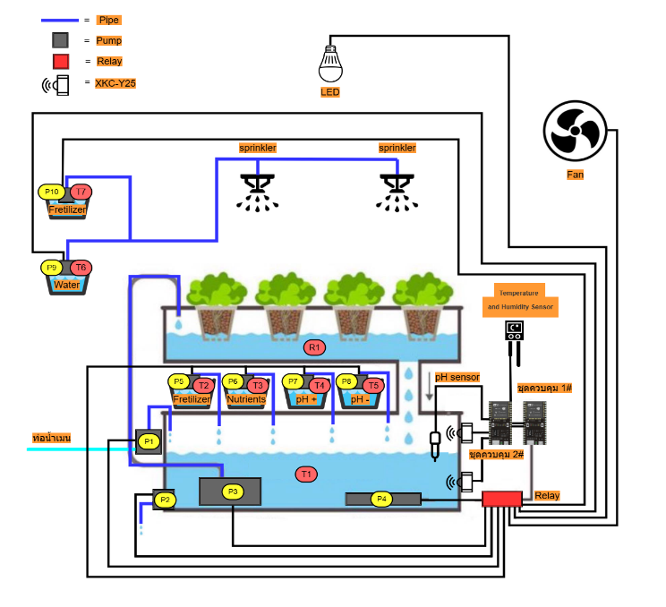

**รูปที่ 5** แผนผังโรงเรือน

**3.3 การทำงานส่วนฮาร์ดแวร์ของระบบ**

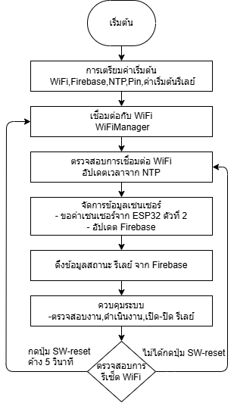 ระบบทำงานโดยใช้บอร์ด ESP32 เป็นตัวกลางในการเชื่อมต่อกับ Firebaseเพื่อควบคุมการทำงานของปั๊มน้ำผ่านเว็บแอปพลิเคชัน บอร์ด ESP32 จะทำการเก็บรวบรวมข้อมูลจากเซนเซอร์ต่างๆ เช่น อุณหภูมิ ความชื้น และสถานะของรีเลย์ แล้วส่งข้อมูลเหล่านี้ไปยัง Firebase เมื่อมีการเปลี่ยนแปลงข้อมูลบน Firebase เช่น การสั่งเปิด-ปิดปั๊มน้ำ บอร์ด ESP32 จะรับคำสั่งนั้นมาและทำการควบคุมรีเลย์ให้ทำงานตามที่กำหนด

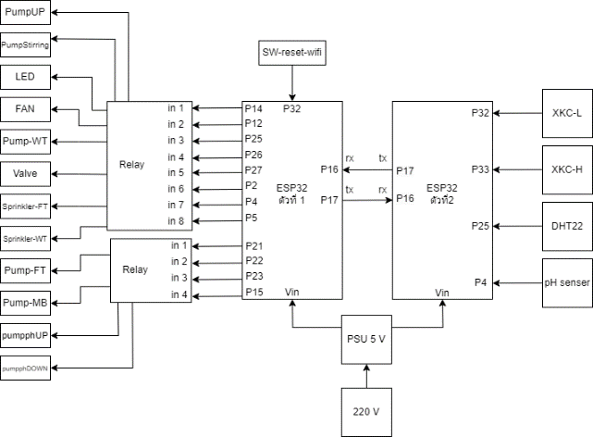

**รูปที่ 6** ไดอะแกรมของอุปกรณ์

จากรูปที่ 6 ใช้บอร์ด ESP32 จำนวนสองตัวในการทำงานร่วมกัน โดยทั้งสองบอร์ดจะสื่อสารกันผ่านพอร์ตอนุกรมเพื่อแบ่งหน้าที่ในการทำงาน ดังนี้

**3.3.1 ESP32 ตัวที่ 1**

ผังงานการทำงานของ ESP32 ตัวที่ 1 แสดงดังรูปที่ 7   
การทำงานเริ่มต้นจากไมโครคอนโทรลเลอร์ ESP32 เชื่อมต่อเครือข่าย Wi-Fi เพื่อเชื่อมต่ออินเทอร์เน็ตและเชื่อมต่อกับ Firebase จากนั้นอ่านข้อมูลเวลาจาก NTP และอ่านข้อมูลเซนเซอร์ต่าง ๆ จาก ESP32 ตัวที่ 2 เพื่ออัปเดตข้อมูลเซนเซอร์ใน Firebase และข้อมูลจาก Firebase จะถูกนำมาใช้สั่งการเปิด-ปิดรีเลย์ อีกทั้งยังมีการตรวจสอบว่ามีการกดปุ่มรีเซ็ต WiFi เป็นเวลา 5 วินาทีหรือไม่ เพื่อทำการเชื่อมต่อ WiFi ใหม่ หากไม่มีการกดปุ่มรีเซ็ต WiFi ระบบจะวนกลับไปอ่านข้อมูลเซนเซอร์ต่าง ๆ จาก ESP32 ตัวที่ 2 ต่อไป

**รูปที่ 7** ผังงานการทำงานของ ESP32 ตัวที่ 1

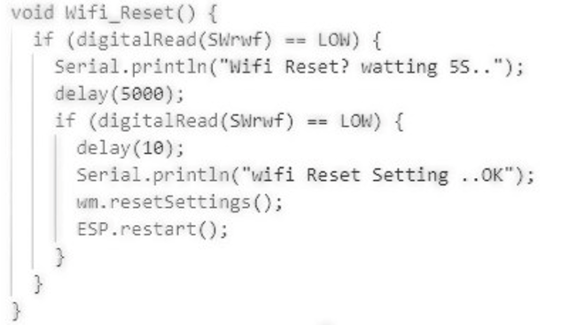

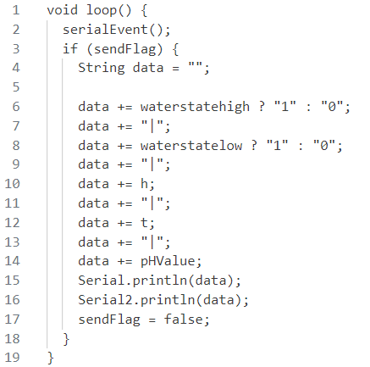

**รูปที่ 8** Code ตรวจสอบการรีเซ็ด WiFi

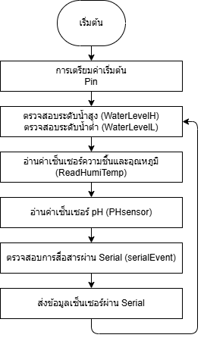**3.3.2 ESP32 ตัวที่ 2**

**รูปที่ 9** ผังงานการทำงานของ ESP32 ตัวที่ 2

ผังงานการทำงานของ ESP32 ตัวที่ 2 แสดงดังรูปที่ 9   
มีหน้าที่อ่านค่าเซนเซอร์ต่าง ๆ ได้แก่ เซนเซอร์ระดับน้ำ 2 ตัว, เซนเซอร์ความชื้นและอุณหภูมิ, และเซนเซอร์ pH เมื่ออ่านค่าเซนเซอร์เสร็จแล้ว จะตรวจสอบว่ามีการร้องขอข้อมูลจาก ESP32 ตัวที่ 1 หรือไม่ หากมีการร้องขอ จะทำการส่งข้อมูลค่าเซนเซอร์ต่าง ๆ ไปให้ ESP32 ตัวที่ 1 ดัง  
รูปที่ 10 จากนั้นจึงวนกลับไปอ่านค่าเซนเซอร์ต่าง ๆ ใหม่ต่อไป

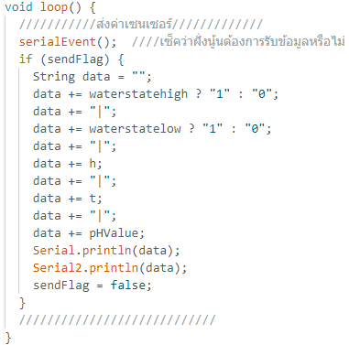

**รูปที่ 10** Code ESP32 ตัวที่ 2 ส่งค่าเซนเซอร์ต่าง ๆ ให้

ESP32 ตัวที่ 1

**3.4 การทำงานของเว็บแอปพลิเคชัน**

เว็บแอปพลิเคชันจะแบ่งออกเป็นทั้งหมด 2 ส่วน ได้แก่ด้านการทำงานของผู้ใช้งาน และด้านการทำงานของ เซิร์ฟเวอร์

3.4.1 ด้านการทำงานของผู้ใช้งาน

3.4.1.1 ผู้ใช้งานต้องทำการลงทะเบียน และ Login เข้าสู่ระบบ เพื่อเข้าใช้งานเว็บแอปพลิเคชัน

3.4.1.2 เมื่อเข้ามาที่หน้าแรก ระบบจะแสดงความชื้น อุณหภูมิ ค่าของ pH และระดับน้ำในถังของฟาร์มไฮโดรโปนิกส์ ซึ่งค่าต่าง ๆ นี้เป็นการอ่านข้อมูลที่จาก ESP32 นั้นส่งมาเก็บไว้ที่ Realtime Database

3.4.1.3 การเปิด-ปิดการใช้งานอุปกรณ์ ผู้ใช้สามารถสั่งเปิด-ปิดการใช้งานของอุปกรณ์ได้ตามระยะเวลาหรือ

ปริมาณที่ต้องการได้ผ่านทางหน้าเว็บแอปพลิเคชัน สถานะการทำงานจะถูกส่งไปเก็บไว้ที่ฐานข้อมูล เพื่อให้ ESP32 สามารถอ่านข้อมูลไปใช้ในการสั่งการไปยังอุปกรณ์ต่าง ๆ ภายในโรงเรือน อุปกรณ์ที่สามารถเปิด-ปิดการใช้งานได้ ได้แก่ พัดลม, ไฟ, ปั๊มน้ำเข้าถังใหญ่, ปั๊มน้ำทิ้งในถังใหญ่, ปั๊มถังปุ๋ย, ปั๊มถังสารอาหาร, ปั๊มถังเพิ่มค่า pH,ปั๊มถังลดค่า pH, ปั๊มพ่นน้ำ และปั๊มพ่นชีวภัณฑ์

3.4.1.4 การเลือกเติมสารตามปริมาณ ผู้ใช้งานสามารถเลือกเติมสารตามปริมาณที่กำหนดได้ โดยปริมาณที่เติมได้มี 2 ปริมาณ คือ 250 มิลลิลิตร และ 500 มิลลิลิตร เมื่อผู้ใช้ทำการเลือกปริมาณที่ต้องการเติม ข้อมูลจะถูกส่งไปยังฐานข้อมูล เมื่อ Esp32 ได้รับข้อมูล จะทำการสั่งให้อุปกรณ์ที่ต้องการใช้งานทำงาน เมื่อทำงานครบตามปริมาณที่เลือกไว้ อุปกรณ์ก็จะหยุดทำงานโดยอัตโนมัติ อุปกรณ์ที่สามารถเติมตามปริมาณที่กำหนดได้ ได้แก่ ปั๊มถังปุ๋ย, ปั๊มถังสารอาหาร, ปั๊มถังเพิ่มค่า pH, ปั๊มถังลดค่า pH, ปั๊มพ่นน้ำ และปั๊มพ่น

ชีวภัณฑ์ โดยมีข้อจำกัดคือสามารถเติมได้สูงสุดทีละ 3 อย่างพร้อมกัน เพราะ ESP32 มีข้อจำกัดในการเรียกใช้รัน tasks หลายๆอันพร้อมกัน

3.4.1.5 การตั้งเวลาการทำงานของอุปกรณ์ต่าง ๆ ผู้ใช้สามารถกำหนดเวลาการทำงานของอุปกรณ์ต่าง ๆ ได้ ซึ่งเวลาที่ผู้ใช้ตั้งค่านี้จะถูกส่งไปยังฝั่งเซิร์ฟเวอร์เพื่อนำไปประมวลผลต่อไป อุปกรณ์ที่สามารถตั้งเวลาในการทำงานได้ คือ ถังปุ๋ย, ถังสารอาหาร, ถังเพิ่มค่า pH, ถังลดค่า pH, ที่พ่นน้ำ และที่พ่นชีวภัณฑ์

3.4.2 ด้านการทำงานของเซิร์ฟเวอร์ แบ่งออกเป็น 2 ส่วน คือ

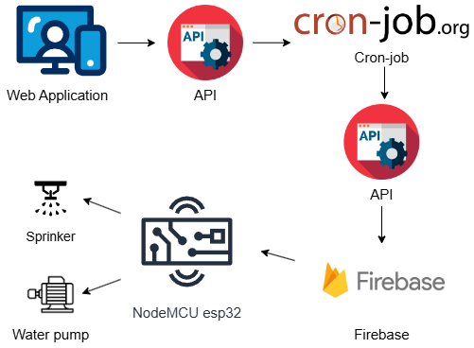 3.4.2.1 การตั้งค่าเวลาการทำงานของอุปกรณ์ สามารถทำได้ผ่านทางเว็บแอปพลิเคชัน โดยผู้ใช้สามารถกำหนดเวลาได้ตามความต้องการ ข้อมูลเวลาที่ตั้งค่าถูกส่งผ่าน API และแปลงเป็นรูปแบบ Cron-Job เมื่อถึงเวลาที่กำหนดใน Cron-Job ระบบจะเรียกใช้งาน API อีกตัวหนึ่งเพื่อเปลี่ยนสถานะการทำงานของอุปกรณ์ตามที่ผู้ใช้ตั้งไว้ นอกจากนี้ ผู้ใช้ยังสามารถยกเลิกการทำซ้ำของ Cron-Job ได้ผ่านทางหน้าเว็บแอปพลิเคชัน

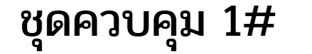

**รูปที่ 11** การตั้งเวลาเปิดใช้งานอุปกรณ์

3.4.2.2. การแจ้งเตือนโดยใช้ Line Notify เป็นฟังก์ชัน สำหรับผู้ใช้ที่ต้องการรับการแจ้งเตือน เมื่อค่าอุณหภูมิ ความชื้น และค่า pH ที่วัดได้จากภายในฟาร์มมีความผิดปกติ ซึ่งอาจทำให้มีผลต่อการเจริญเติบโตของผัก โดยผู้ใช้ต้องเข้ากลุ่ม Line ผ่าน QR Code ที่หน้า Home ของ เว็บแอปพลิเคชัน เพื่อรับการแจ้งเตือน สำหรับในฝั่งของเซิร์ฟเวอร์มี การใช้ Cronjob.org ในการเรียก API ให้ทำงานโดยการ ตรวจสอบค่าต่างๆใน Firebase ว่ามีความผิดปกติหรือไม่

หากพบความผิดปกติระบบจะทำการแจ้งเตือนให้กับผู้ใช้ ค่าที่ระบบจะตรวจสอบ ได้แก่

- อุณหภูมิสูงกว่า 30 องศาเซลเซียส

- ความชื้นสูงกว่า 80% หรือความชื้นต่ำกว่า 40%

- ค่า pH สูงกว่า 8 หรือ ค่า pH ต่ำกว่า 3

ในส่วนของการทำงานเพื่อการแจ้งเตือนนี้มีโครงสร้างดังรูปที่ 12 และมีการตั้งค่าต่าง ๆ ดังนี้

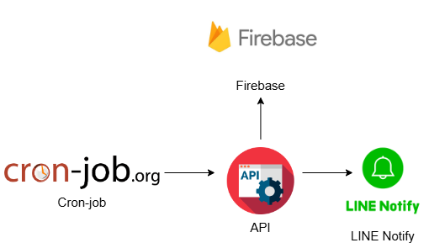

**รูปที่ 12** การแจ้งเตือนโดยใช้ Line Notify

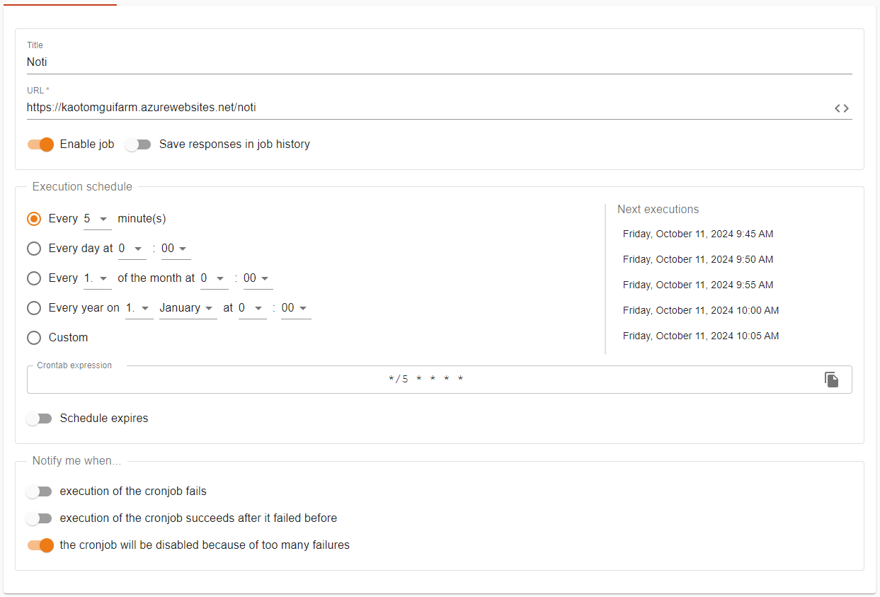

**รูปที่ 13** การตั้งค่าภายใน Cronjob

1. ทำการตั้งค่าภายใน Cronjob.org ใส่ URL ของ API ที่ต้องการเรียกใช้งานและตั้งค่าเวลาให้ ทำงานทุก 5 นาที ดังรูปที่ 13

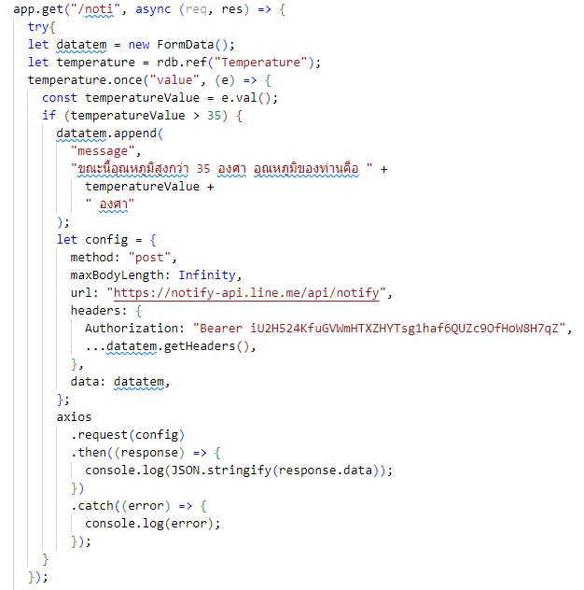

**รูปที่ 14** ตัวอย่างการเขียน API ส่วนของการแจ้งเตือน

2. สำหรับการทำงานของ API มีการเชื่อมเข้ากับ Firebase เพื่อทำการเช็คค่าต่าง ๆ ที่ถูกวัดจากฟาร์มไฮโดรโปนิกส์ จากตัวอย่างรูปที่ 14 ตัวแปรที่มีชื่อว่า Temperature จะถูกอ่านค่าจาก Firebase เพื่อนำไปตรวจสอบเงื่อนไขว่าอุณหภูมิมีค่าสูงกว่าที่กำหนดหรือไม่ หากสูงกว่าก็จะมีการแจ้งเตือนไปยังผู้ใช้งาน

**3.4 ระบบฐานข้อมูล**

ระบบฐานข้อมูลใช้ Realtime Database ของ Firebase ที่เก็บข้อมูลในรูปแบบ JSON เพื่อให้สามารถรับส่งค่าได้แบบเรียลไทม์ โดยทางฝั่งของหน้าเว็บและฝั่งของ ESP 32 จะสามารถเรียกอ่านข้อมูลมาแสดงและประมวลผลได้ทันที ภายในฐานข้อมูลจะเก็บสถานะการทำงานของอุปกรณ์ เวลาที่ถูกตั้งค่า รวมถึงปริมาณต่าง ๆ ที่จะถูกอ่านเพื่อไปใช้ในการสั่งงานผ่านอุปกรณ์ ESP32 และนำไปประมวลผลอื่น ๆ ต่อไป

รูปที่ 15 เป็นการเก็บข้อมูลในรูปแบบ JSON ซึ่งจะเก็บค่าต่าง ๆ สำหรับแสดงผล ได้แก่ อุณหภูมิ ความชื้น และความเป็นกรด-เบส สำหรับค่า Quantity เป็นการเก็บค่าปริมาณของสารที่ผู้ใช้งานเลือกในหน้าเว็บ เพื่อให้ EPS32 สามารถอ่านค่านี้ไปใช้ในการจับเวลาให้อุปกรณ์ทำการเติมสารลงในถังตามปริมาณที่ผู้ใช้งานตั้งค่าไว้ การเก็บค่าสถานะการทำงานของอุปกรณ์จะถูกเก็บไว้ใน Relay State นอกจากนี้มีการเก็บค่าเวลาไว้สำหรับแสดงผลบนหน้าเว็บ และ Water State ซึ่งเป็นการเก็บระดับของน้ำในถังเพื่อให้ผู้ใช้งานสามารถรู้ปริมาณของน้ำในถังได้

นอกจากนี้มีการเก็บค่าที่วัดจากเซนเซอร์วัดความชื้นและอุณหภูมิ รวมถึงค่าที่วัดได้จากเซนเซอร์วัด pH โดยในทุก ๆ 1 ชั่วโมง ค่าต่าง ๆ จะถูกเก็บไว้ในฐานข้อมูล โดยรูปที่ 16 คือตัวอย่างข้อมูลที่ได้จากเซนเซอร์ จากนั้นจะนำข้อมูลเหล่านี้มาสร้างเป็นกราฟ เพื่อให้เห็นถึงการเปลี่ยนแปลงของอุณหภูมิ ความชื้น และค่า pH บนหน้าเว็บแอปพลิเคชัน

รูปภาพประกอบด้วย ข้อความ, ตัวอักษร, ใบเสร็จรับเงิน, เอกสาร

คำอธิบายที่สร้างโดยอัตโนมัติ

**รูปที่ 15** ข้อมูลที่ถูกเก็บในรูปแบบ JSON

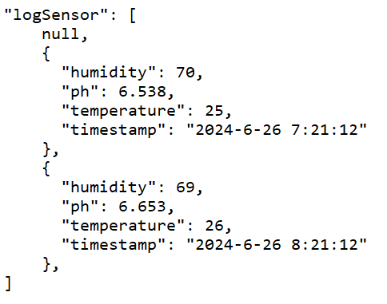

**รูปที่ 16** ข้อมูลที่วัดได้จากเซนเซอร์

**4. ผลการดำเนินงาน**

จากการดำเนินการออกแบบและพัฒนาการเว็บแอป  
พลิเคชันฟาร์มไฮโดรโปนิกส์ ระบบสามารถทำงานได้ตามขอบเขตที่กำหนด โดยมีผลการทดสอบ ส่วนต่างๆดังต่อไปนี้

**4.1 การทำงานของตัวอุปกรณ์**

ในปริญญานิพนธ์ได้สร้างเครื่องต้นแบบชุดฟาร์มไฮโดรโปนิกส์ ดังรูปที่ 17 และฮาร์ดแวร์ส่วนควบคุมดังรูปที่ 18

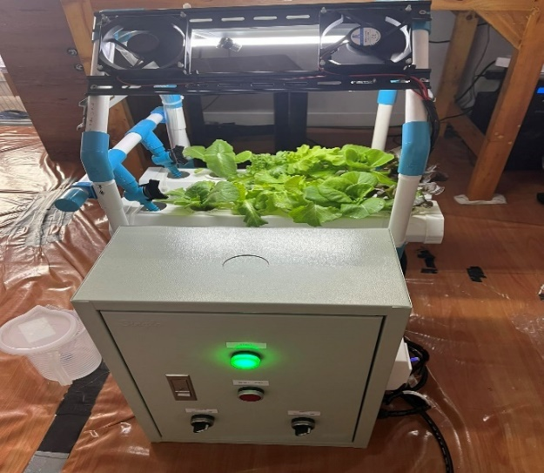

**รูปที่ 17** เครื่องต้นแบบชุดฟาร์มไฮโดรโปนิกส์

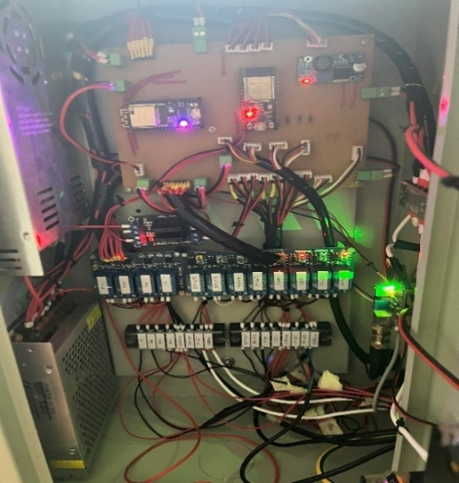

**รูปที่ 18** ฮาร์ดแวร์ส่วนควบคุม

**4.1.1 การวัดระดับน้ำในถังเก็บน้ำ**

การทดลองนี้จะทำการใช้ เซนเซอร์วัดระดับน้ำ XKC-Y25 จำนวน 2 ตัวเข้ากับถังเก็บน้ำ เพื่อทำการทดสอบว่าสามารถตรวจจับน้ำในถังได้หรือไม่

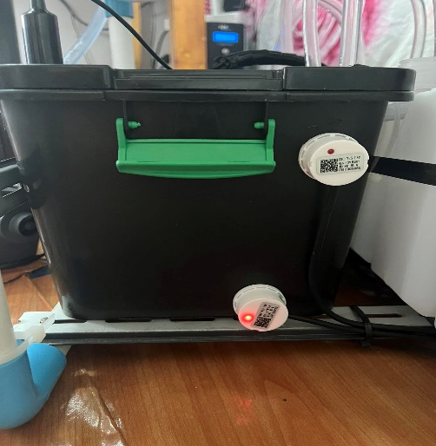

2

1

**รูปที่ 19** การติดตั้งเซนเซอร์ตรวจจับระดับน้ำ

**ขั้นตอนการทดลอง**

อุปกรณ์ที่ใช้ในการทดสอบ มีดังนี้

* จำนวนเซนเซอร์ที่ใช้ : 2 ตัว
* ถังเก็บน้ำ ขนาด 5 ลิตร : 1 ถัง

ขั้นตอนการทดลองที่ 1

1. ติดตั้ง เซนเซอร์ตัวที่ 1 ที่ก้นถัง และติดตั้งเซนเซอร์ตัวที่ 2 สูงจากก้นถังเป็นระยะ 10 ซม.ดังรูปที่ 19
2. เขียนโปรแกรมอ่านค่าจากเซนเซอร์และแสดงผลบน Serial Monitor ของโปรแกรม Arduino IDE

เติมน้ำทีละ 1 ลิตรและทำการบันทึกค่าที่เซนเซอร์วัดได้ และบันทึกผล

ผลการทดลอง

ในที่นี้จะอ่านค่าสถานะจากหน้าจอ Serial Monitor ของโปรแกรม Arduino IDE ซึ่งจะปรากฏสถานะเซนเซอร์  
ดังรูปที่ 20 จากค่าบนหน้าจอนี้ และค่าปริมาณน้ำที่เติมในถังนำมาเขียนเป็นผลการทดลองดังตารางที่ 1

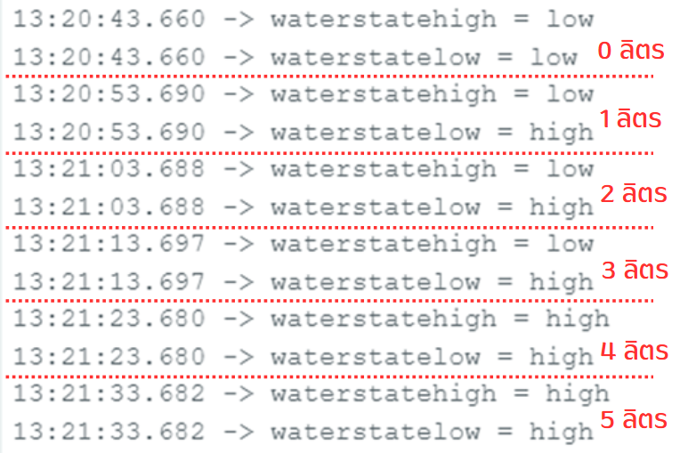

**รูปที่ 20** ค่าการวัดระดับน้ำในถังจากเซนเซอร์

จากผลการทดลองในตารางที่ 1 สังเกตได้ว่าค่าเซนเซอร์ทั้ง 2 ตัวสามารถตรวจจับน้ำได้ เมื่อน้ำอยู่ระดับเดียวกับขอบล่างของเซนเซอร์ ขณะเดียวกันนี้ข้อมูลทั้งสองค่าก็จะถูกส่งมาบันทึกในฐานข้อมูล Firebase และมีการนำไปแสดงบนหน้าเว็บดังรูปที่ 21

**ตารางที่ 1** ผลการวัดค่าระดับน้ำในถัง

|  |  |  |  |
| --- | --- | --- | --- |
| น้ำที่เติม | เซนเซอร์ระดับน้ำ (low) | เซนเซอร์ระดับน้ำ (high) | แสดงผลหน้าเว็บ |
| 0 | low | low | ต่ำกว่า 10 % |
| 1 | high | low | ต่ำกว่า 80 % |
| 2 | high | low | ต่ำกว่า 80 % |
| 3 | high | low | ต่ำกว่า 80 % |
| 4 | high | high | มากกว่า 80 % |
| 5 | high | high | มากกว่า 80 % |

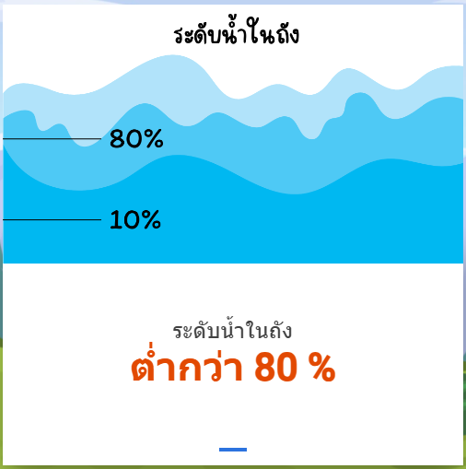

**รูปที่ 21** ผลการวัดค่าระดับน้ำในถังที่แสดงบนหน้าเว็บ

โดยรูปที่ 21 ส่วนของภาพระดับน้ำในถัง สื่อถึงการติดเซนเซอร์วัดระดับน้ำทั้งสองตัว และข้อความที่แสดงบนหน้าเว็บจะถูกเปลี่ยนไปตามค่าที่วัดได้จากเซนเซอร์จากตารางที่ 1

**4.1.2 การวัดความชื้นและอุณหภูมิภายในโรงเรือน**

เป็นการทดสอบวัดความชื้นและอุณหภูมิด้วยเซนเซอร์ DHT22 เทียบกับมิเตอร์วัดความชื้นและอุณหภูมิที่มีจำหน่ายในท้องตลาดเพื่อตรวจสอบว่ามีค่าใกล้เคียงกันหรือไม่ รวมถึงดูการเปลี่ยนแปลงของค่าความชื้นและอุณหภูมิเมื่อมีการเปลี่ยนแปลง

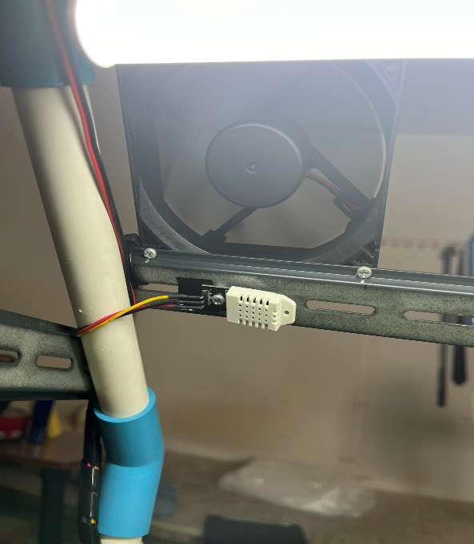

**รูปที่ 22** เซนเซอร์วัดความชื้นและอุณหภูมิ

**ขั้นตอนการทดลอง**

อุปกรณ์ที่ใช้ในการทดสอบ มีดังนี้

* จำนวนเซนเซอร์ที่ใช้ : 1 ตัว
* จำนวนมิเตอร์ที่ใช้ในการวัดเทียบค่า : 1 เครื่อง
* กระบอกฉีดละอองน้ำ : 1 กระบอก
* ไดร์เป่าผม : 1 เครื่อง

ขั้นตอนการทดลองที่ 1

1. ติดตั้งเซนเซอร์ตามรูปที่ 22 เพื่อทดสอบวัดความชื้นและอุณหภูมิภายในโรงเรือน
2. เขียนโปรแกรมเพื่ออ่านค่าเซนเซอร์แสดงผลบน Serial Monitor ของโปรแกรม Arduino IDE
3. 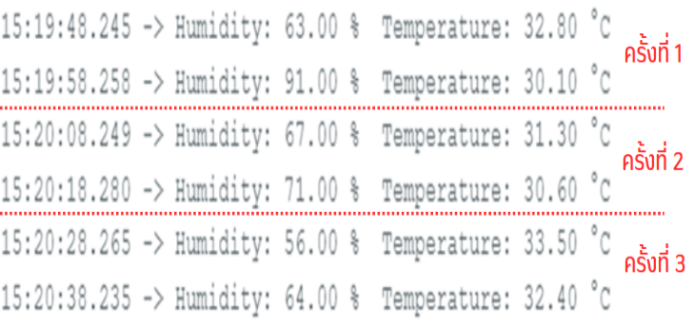ใช้กระบอกฉีดละอองน้ำและทำการบันทึกค่าที่เซนเซอร์วัดได้

**รูปที่ 23** ค่าที่เซนเซอร์วัดความชื้นและอุณหภูมิอ่านค่าได้

**ตารางที่ 2** ผลการทดลอง DHT22 โดยการฉีดละอองน้ำ

|  |  |  |  |  |
| --- | --- | --- | --- | --- |
| การทดลอง  (ครั้ง) | ก่อนฉีดละอองน้ำ | | หลังฉีดละอองน้ำ | |
| ความชื้น (%RH) | อุณหภูมิ (°C) | ความชื้น (%RH) | อุณหภูมิ (°C) |
| 1 | 90 | 29.0 | 91 | 30.1 |
| 2 | 69 | 30.0 | 71 | 30.6 |
| 3 | 63 | 31.0 | 64 | 32.4 |

ขั้นตอนการทดลองที่ 2

1. ติดตั้งเซนเซอร์ตามรูปที่ 22 เพื่อทดสอบวัดความชื้นและอุณหภูมิภายในโรงเรือน
2. เขียนโปรแกรมเพื่ออ่านค่าเซนเซอร์แสดงผลบน Serial Monitor ของโปรแกรม Arduino IDE
3. 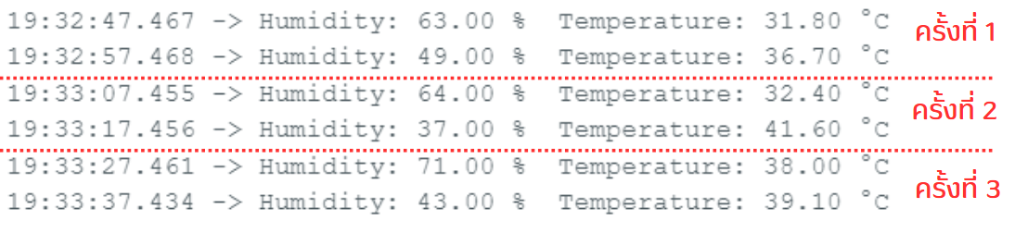ใช้ไดร์เป่าผมเป่าลมร้อนใส่เซนเซอร์ DHT22 และทำการบันทึกค่าที่เซนเซอร์วัดได้

**รูปที่ 24** ค่าที่เซนเซอร์วัดความชื้นและอุณหภูมิอ่านค่าได้

**ตารางที่ 3** ผลการทดลอง วัดค่าอุณหภูมิและความชื้น

|  |  |  |  |  |
| --- | --- | --- | --- | --- |
| การทดลอง  (ครั้ง) | ก่อนใช้ไดร์เป่า | | หลังใช้ไดร์เป่า | |
| ความชื้น (%RH) | อุณหภูมิ (°C) | ความชื้น (%RH) | อุณหภูมิ (°C) |
| 1 | 63 | 31.8 | 49 | 36.7 |
| 2 | 64 | 32.4 | 37 | 41.6 |
| 3 | 71 | 38.0 | 43 | 39.1 |

**ผลการทดลอง**

ในที่นี้จะอ่านค่าสถานะจากหน้าจอ Serial Monitor ของโปรแกรม Arduino IDE จะปรากฏสถานะเซนเซอร์บนหน้าจอดังรูปที่ 23 จากการทดลองที่ 1 และดังรูปที่ 24 จากการทดลองที่ 2 และนำค่าความชื้นและอุณหภูมิที่วัดได้มาเขียนเป็นผลการทดลองที่ 1 ดังตารางที่ 2 และการทดลองที่ 2 ดังตารางที่ 3

จากผลการทดลองในตารางที่ 2 และ 3 พบว่า เมื่อเซนเซอร์สัมผัสกับละอองน้ำ ค่าความชื้นจะเพิ่มขึ้น และเมื่อได้รับความร้อนจากไดร์เป่าผม ค่าอุณหภูมิของเซนเซอร์ก็จะสูงขึ้น

ขั้นตอนการทดลองที่ 3

1. ทำการทดสอบความถูกต้องของเซนเซอร์โดยการ ทดสอบเซนเซอร์วัดความชื้นและอุณหภูมิเทียบกับมิเตอร์ภายในโรงเรือน
2. เขียนโปรแกรมเพื่ออ่านค่าการเปลี่ยนแปลงของเซนเซอร์และแสดงผลบน Serial Monitor ของโปรแกรม Arduino IDE ซึ่งจะแสดงผลหน้าจอตัวอย่างดังรูปที่ 24
3. 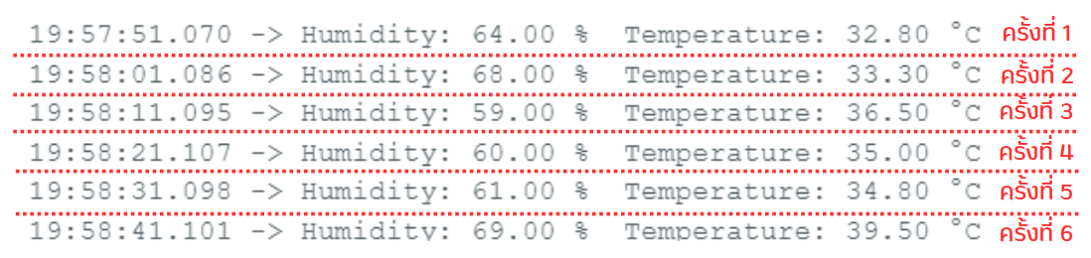บันทึกค่าความชื้นและอุณหภูมิที่อ่านได้จากเซนเซอร์เทียบกับมิเตอร์ดังรูปที่ 25 แล้วบันทึกผลลงในตารางที่ 4 และพล็อตเป็นกราฟดังรูปที่ 26 และรูปที่ 27

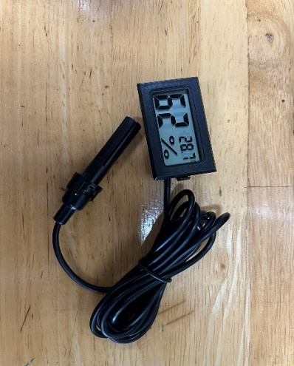**รูปที่ 24** ค่าที่เซนเซอร์วัดความชื้นและอุณหภูมิอ่านค่าได้

**รูปที่ 25** มิเตอร์วัดค่าความชื้นและอุณหภูมิ

**ตารางที่ 4** ผลการทดสอบเซนเซอร์วัดความชื้นและอุณหภูมิ

|  |  |  |  |  |
| --- | --- | --- | --- | --- |
| การทดสอบ  (ครั้งที่) | ค่าที่ระบบวัดได้ | | ค่าที่มิเตอร์วัดได้ | |
| ความชื้น (%RH) | อุณหภูมิ (°C) | ความชื้น (%RH) | อุณหภูมิ (°C) |
| 1 | 64 | 32.80 | 62 | 30.1 |
| 2 | 68 | 33.3 | 66 | 32.1 |
| 3 | 59 | 36.5 | 56 | 33.8 |
| 4 | 60 | 35 | 58 | 33.2 |
| 5 | 61 | 34.8 | 60 | 32.1 |
| 6 | 69 | 39.5 | 66 | 37.7 |

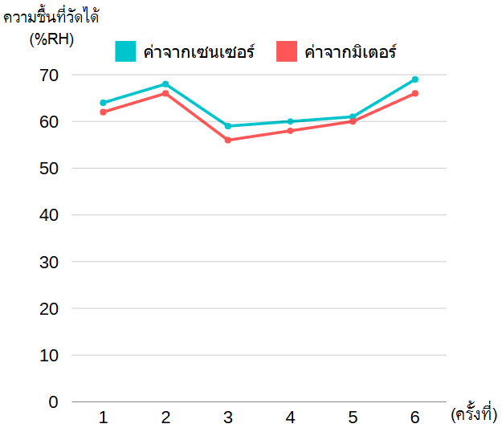

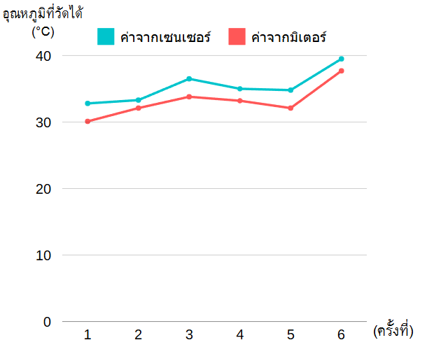**รูปที่ 26** กราฟผลการวัดค่าความชื้น

**รูปที่ 27** กราฟผลการวัดค่าอุณหภูมิ

**ผลการทดลอง**

จากตารางที่ 4 สังเกตได้ว่าค่าเซนเซอร์วัดความชื้นและอุณหภูมิเมื่อเทียบกับมิเตอร์มีเปอร์เซ็นต์ค่าผิดพลาดสัมบูรณ์เฉลี่ย (MAPE) อยู่ที่ประมาณ 3.41% ซึ่งแสดงให้เห็นว่าค่าที่วัดได้จากเซนเซอร์มีความใกล้เคียงกับค่าจริงที่วัดได้จากมิเตอร์ ค่าผิดพลาดนี้อยู่ในระดับที่ยอมรับได้สำหรับการวัด

**4.1.3 การวัดค่า PH ในถังเก็บน้ำ**

เป็นการทดสอบเซนเซอร์วัดค่า pH เทียบกับมิเตอร์วัดค่า pH ที่มีจำหน่ายในท้องตลาดเพื่อตรวจสอบว่ามีค่าใกล้เคียงกันหรือไม่

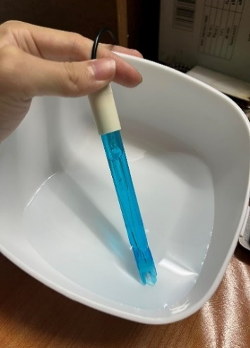

**รูปที่ 28** ทดสอบเซนเซอร์วัดค่า pH

**ขั้นตอนการทดลอง**

อุปกรณ์ที่ใช้ในการทดสอบ มีดังนี้

* จำนวนเซนเซอร์ที่ใช้ : 1 ตัว
* จำนวนมิเตอร์ที่ใช้ในการวัดเทียบค่า : 1 เครื่อง
* ถ้วยน้ำ : 1 ถ้วย

ขั้นตอนการทดลอง

1. เติมน้ำ 200 มิลลิลิตรลงในถ้วยแล้วเติมสารปรับ pH 20 มิลลิลิตรลงในถ้วย
2. จุ่มหัววัดค่าลงไปในน้ำ ดังรูปที่ 28
3. เขียนโปรแกรมเพื่ออ่านค่าการเปลี่ยนแปลงของเซนเซอร์และแสดงผลบน Serial Monitor ของโปรแกรม Arduino IDE ซึ่งจะแสดงผลหน้าจอตัวอย่างดังรูปที่ 29
4. บันทึกค่า pH ที่อ่านได้จากเซนเซอร์ แล้วเทียบกับมิเตอร์วัดค่า pH ดังรูปที่ 30 แล้วบันทึกผลลงในตารางที่ 5 และพล็อตเป็นกราฟดังรูปที่ 31

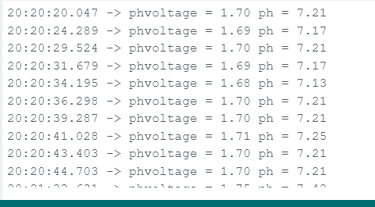

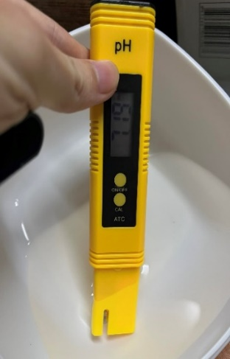

**รูปที่ 29** ค่าที่อุปกรณ์วัดค่า pH อ่านค่าได้

**รูปที่ 30** ทดสอบมิเตอร์วัดค่า pH

**ตารางที่ 5** ผลการทดสอบวัดค่า pH ของสารตัวอย่าง และ

มิเตอร์วัดค่า pH

|  |  |  |
| --- | --- | --- |
| ตัวอย่างของเหลว | ค่าที่ได้จากเซนเซอร์ | ค่าที่วัดด้วยมิเตอร์ |
| 1 | 7.50 | 7.61 |
| 2 | 6.92 | 7.04 |
| 3 | 6.63 | 6.71 |
| 4 | 5.94 | 6.04 |
| 5 | 6.80 | 6.92 |
| 6 | 6.78 | 6.88 |

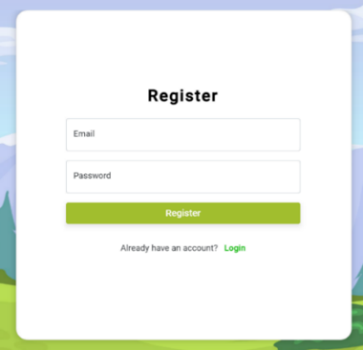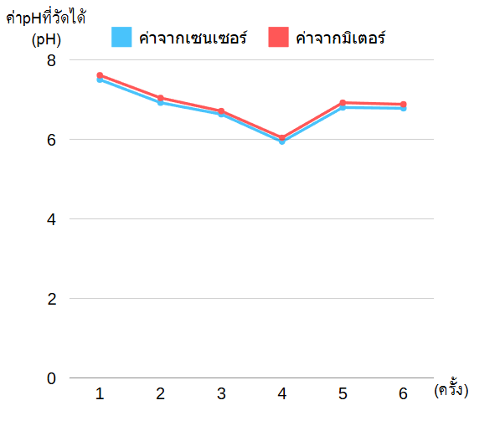

**รูปที่ 31** กราฟผลการวัดค่า pH ของสารตัวอย่าง

**ผลการทดลอง**

จากผลการทดลองในตารางที่ 5 สังเกตได้ว่าค่าเซนเซอร์วัดค่า pH เมื่อเทียบกับมิเตอร์มีเปอร์เซ็นต์ค่าผิดพลาดสัมบูรณ์เฉลี่ย (MAPE) อยู่ที่ประมาณ 1.56% ซึ่งแสดงให้เห็นว่าค่าที่วัดได้จากเซนเซอร์มีความใกล้เคียงกับค่าจริงที่วัดได้จากมิเตอร์ ค่าผิดพลาดนี้อยู่ในระดับที่ยอมรับได้สำหรับการวัด ทำให้เซนเซอร์นี้มีความน่าเชื่อถือในการใช้งาน

**4.2 การทำงานของเว็บแอปพลิเคชัน**

การทำงานของเว็บแอปพลิเคชันสามารถแบ่งการทำงานได้ ดังนี้

**4.2.1 หน้าเข้าสู่ระบบและสมัครสมาชิก**

ก่อนเริ่มต้นเข้าใช้งานเว็บแอปพลิเคชัน ผู้ใช้งานจะต้องสมัครสมาชิกเพื่อเข้าใช้งานดังรูปที่ 32 เมื่อสมัครสมาชิกเรียบร้อย จะสามารถเข้าสู่ระบบได้ ดังรูปที่ 33

**รูปที่ 32** หน้าลงทะเบียน

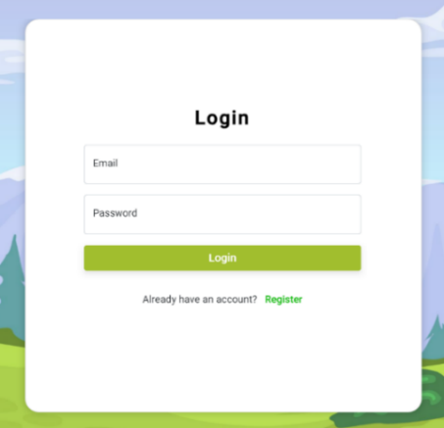

**รูปที่ 33** หน้าเข้าสู่ระบบ

**4.2.2 การแสดงผลข้อมูลต่าง ๆ ภายในโรงเรือน**

หลังจากที่ผู้ใช้งานเข้าสู่ระบบเรียบร้อย จะถูกนำมาที่หน้า Home โดยหน้านี้จะเป็นการแสดงผลข้อมูลต่าง ๆ ได้แก่ อุณหภูมิ ความชื้น ค่า pH และระดับน้ำถัง ดังรูปที่ 34 รวมถึงจะมี QR Code ให้เข้าร่วมกลุ่มไลน์เพื่อรับการแจ้งเตือนการทำงานของอุปกรณ์ต่าง ๆ ในโรงเรือน

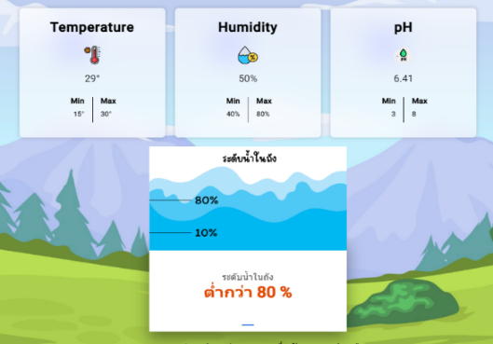

**รูปที่ 34** หน้าการแสดงผลข้อมูลต่าง ๆ ภายในโรงเรือน

นอกจากนี้มีการแสดงผลของกราฟที่แสดงให้เห็นถึงการเปลี่ยนแปลงของอุณหภูมิ ความชื้น และค่า pH ทุก ๆ 1 ชั่วโมง โดยผู้ใช้งานสามารถเลือกวันที่ที่ต้องการดูกราฟได้ดังรูปที่ 35

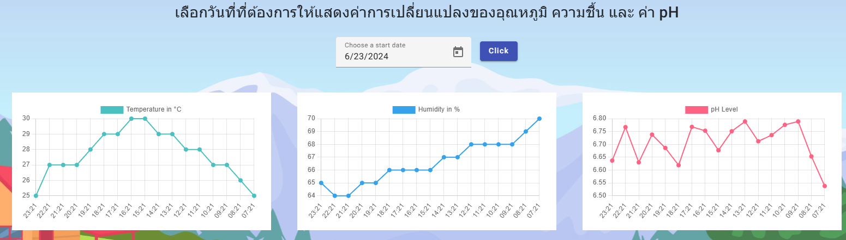

**รูปที่ 35** การแสดงผลข้อมูลการเปลี่ยนแปลงของอุณหภูมิ   
 ความชื้น และค่า pH

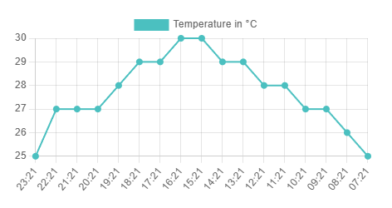

**รูปที่ 36** กราฟแสดงผลการเปลี่ยนแปลงของอุณหภูมิ

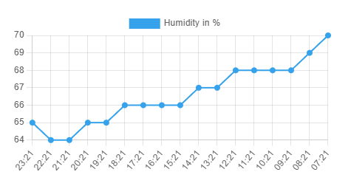

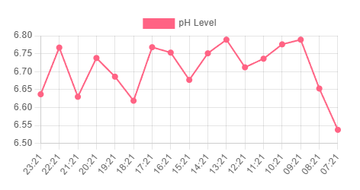**รูปที่ 37** กราฟแสดงผลการเปลี่ยนแปลงของความชื้น

**รูปที่ 38** กราฟแสดงผลการเปลี่ยนแปลงของค่า pH

**4.2.3 การเปิดปิดการใช้งานอุปกรณ์**

ผู้ใช้สามารถกดเปิดปิดอุปกรณ์ต่าง ๆ ผ่านทางเว็บแอปพลิเคชันนี้ได้ ดังรูปที่ 39

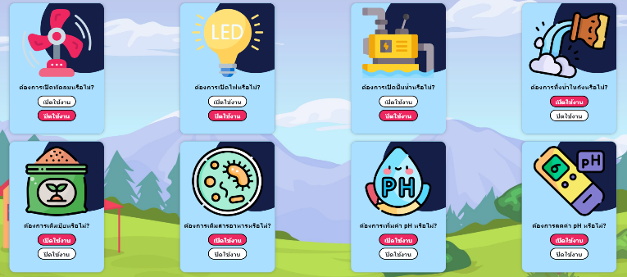

**รูปที่ 39** หน้าเปิดปิดการใช้งานอุปกรณ์

**4.2.4 การเติมสารต่าง ๆ ตามปริมาณ**

ผู้ใช้สามารถเลือกเติมน้ำ ปุ๋ย สารอาหาร สารเพิ่มและลดค่า pH ตามปริมาณดังรูปที่ 40 เพื่อสั่งงานให้เติมสารตามปริมาณที่เลือกระหว่าง 250 ml และ 500 ml

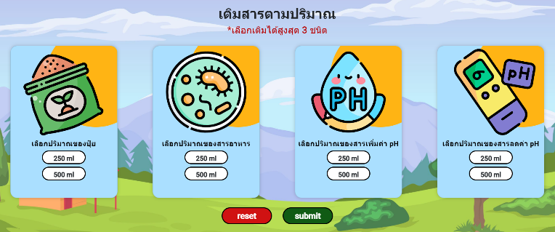

**รูปที่ 40** หน้าเติมสารต่าง ๆ ตามปริมาณ

**4.2.5 การตั้งค่าเวลาในการเปิดใช้งานอุปกรณ์**

ในหน้าตั้งค่าเวลาดังรูปที่ 41 นี้ ไว้สำหรับผู้ใช้งานที่ต้องการตั้งค่าเวลาในการเปิดใช้งานอุปกรณ์ล่วงหน้าหรือต้องการให้ทำซ้ำในช่วงเวลานี้เป็นประจำ โดยผู้ใช้งานสามารถยกเลิกการตั้งค่าเวลานี้ได้

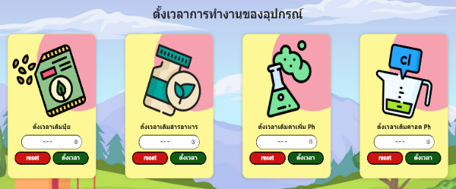

**รูปที่ 41** หน้าตั้งค่าเวลาในการเปิดใช้งานอุปกรณ์

**4.2.6 การใช้งานสปริงเกอร์**

ในหน้านี้ ดังรูปที่ 42 และ 43 จะเป็นการสั่งการทำงานของสปริงเกอร์ที่พ่นน้ำและสารอาหาร ซึ่งจะเป็นการรวมการทำงานตั้งแต่ข้อที่ 4.2.3 - 4.2.5 คือ

* เปิด-ปิดสปริงเกอร์ได้ตามที่ต้องการ
* เปิดสปริงเกอร์ได้ตามปริมาณที่ต้องการเปิด
* กำหนดเวลาในการเปิดล่วงหน้าหรือเปิดเป็นประจำ

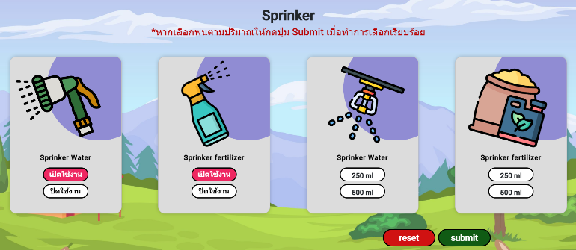

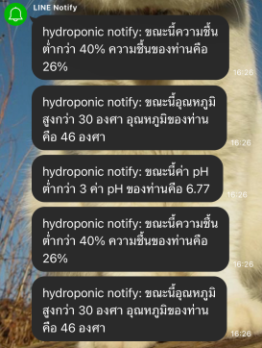**รูปที่ 42** หน้าการใช้งานสปริงเกอร์

**รูปที่ 43** หน้าการใช้งานสปริงเกอร์

**4.2.7 การแจ้งเตือน**

เมื่อผู้ใช้งานเข้าร่วมกลุ่มไลน์ดังรูปที่ 44 จะมีการแจ้งเตือนจากระบบดังรูปที่ 45 ดังนี้

* ถึงเวลาเริ่มเปิดใช้พ่นน้ำ
* ถึงเวลาเริ่มเปิดใช้พ่นพ่นปุ๋ย
* ถึงเวลาเริ่มเติมสารเพิ่มค่า pH
* ถึงเวลาเริ่มเติมสารลดค่า pH
* ถึงเวลาเริ่มเติมปุ๋ย
* ถึงเวลาเริ่มเติมสารอาหาร
* อุณหภูมิสูงกว่า 30 องศา
* ความชื้นสูงกว่า 80% หรือ ความชื้นต่ำกว่า 40%
* ค่า pH สูงกว่า 8 หรือ ค่า pH ต่ำกว่า 3



**รูปที่ 44** QR Code ของไลน์เพื่อรับการแจ้งเตือน

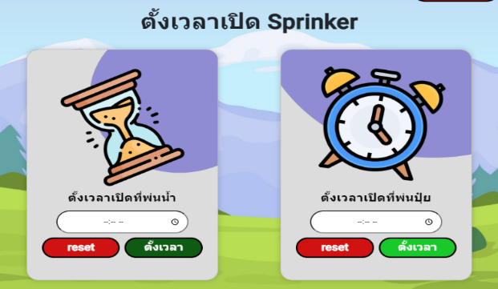

**รูปที่ 45** ตัวอย่างการตั้งค่าแจ้งเตือน

**5. สรุปผล**

โครงงานปริญญานิพนธ์ฉบับนี้ได้นำเสนอการพัฒนาเว็บแอปพลิเคชันร่วมกับการทำฟาร์มไฮโดรโปนิกส์ โดยการสร้างแบบจำลองฟาร์มไฮโดรโปนิกส์ที่มีบอร์ด ESP32 ช่วยในการรับค่าและควบคุมการทำงานอุปกรณ์ต่าง ๆ ภายในฟาร์ม ได้แก่ ไฟ พัดลม ปั๊ม สปริงเกอร์ เซนเซอร์อุณหภูมิ-ความชื้น และเซนเซอร์วัดความเป็นกรด-เบส รวมถึงมีการพัฒนาเว็บแอปพลิเคชันด้วย Angular และ Node.js เพื่อใช้ในการแสดงผลต่างๆ และ ให้ผู้ใช้งานสามารถสั่งการทำงานของอุปกรณ์ภายในฟาร์ม นอกจากนี้มีการใช้งานระบบฐานข้อมูลแบบเรียลไทม์ เพื่อให้หน้าเว็บและ ESP32 สามารถอ่านค่าจากฐานข้อมูลไปใช้แสดงผลและประมวลผลต่อ รวมถึงสามารถแจ้งเตือนเมื่อพบว่าอุณหภูมิ ความชื้น ความเป็นกรดเบส มีความผิดปกติและแจ้งเตือนผ่าน Line Notify เมื่อถึงเวลาการเปิดใช้งานอุปกรณ์ต่างๆภายในฟาร์มที่ผู้ใช้งานตั้งค่าไว้จากการทดสอบการใช้เว็บแอปพลิเคชันร่วมกับฟาร์มไฮโดรโปนิกส์พบว่าสามารถควบคุมอุปกรณ์ต่างๆ ภายในฟาร์มไฮโดรโปนิกส์ได้ ซึ่งช่วยให้ประหยัดเวลาและช่วยในการอำนวยความสะดวกให้กับผู้ใช้งานในการดูแลฟาร์มไฮโดรโปนิกส์

**6. เอกสารอ้างอิง**

[1] Angular. (2567). [ออนไลน์]. [สืบค้นเมื่อ 17 กุมภาพันธ์ 2567]. จาก https://perjerz.medium.com/angular

[2] Firebase. (2567). [ออนไลน์]. [สืบค้นเมื่อ 17 กุมภาพันธ์ 2567]. จาก https://medium.com/jed-ng/firebase

[3] Line Notify. (2567). [ออนไลน์]. [สืบค้นเมื่อ 22 กุมภาพันธ์ 2567]. จาก https://notify-bot.line.me/th

[4] REST API. (2567). [ออนไลน์]. [สืบค้นเมื่อ 22 กุมภาพันธ์ 2567]. จากhttps://kongruksiam.medium.com/

[5] Cron Job. (2559). [ออนไลน์]. [สืบค้นเมื่อ 28 กุมภาพันธ์ 2567]. จาก https://www.codebee.co.th/

[6] Microsoft Azure. (2566).] [ออนไลน์]. [สืบค้นเมื่อ 28 กุมภาพันธ์ 2567]. จาก https://appmaster.io/

[7] ESP32. (2567). [ออนไลน์]. [สืบค้นเมื่อ 28 กุมภาพันธ์ 2567]. จาก https://www.artronshop.co.th/article/51/esp32

[8] เซนเซอร์วัดอุณหภูมิและความชื้นสัมพัทธ์ DHT22 (2567). [ออนไลน์]. [สืบค้นเมื่อ 28 กุมภาพันธ์ 2567]. จาก https://www.analogread.com/product/169/

[9] เซนเซอร์ระดับน้ำ XKC-Y25. (2567). [ออนไลน์]. [สืบค้นเมื่อ 28 กุมภาพันธ์ 2567]. จาก https://www.allnewstep.com/product/5/

[10] โมดูลเซนเซอร์ pH (2567). [ออนไลน์]. [สืบค้นเมื่อ 28 กุมภาพันธ์ 2567] จาก https://www.cybertice.com/product/3449/

**ประวัติผู้จัดทำ**



ชื่อ-นามสกุล : นายจิรเมธ แก้วคำ

อีเมล : s6303051623063@email.kmutnb.ac.th

**ประวัติการศึกษา**

พ.ศ. 2563 หลักสูตรประกาศนียบัตรวิชาชีพ สาขางานอิเล็กทรอนิกส์

วิทยาลัยเทคนิคเชียงราย

ปัจจุบัน เทคโนโลยีวิศวกรรมอิเล็กทรอนิกส์ แขนงวิชาคอมพิวเตอร์

วิทยาลัยเทคโนโลยีอุตสาหกรรม

มหาวิทยาลัยเทคโนโลยีพระจอมเกล้าพระนครเหนือ

**ประวัติผู้จัดทำ**



ชื่อ-นามสกุล : นางสาวณัฏฐณิชา เจวรัมย์

อีเมล : s6303051623161@email.kmutnb.ac.th

**ประวัติการศึกษา**

พ.ศ. 2563 ระดับมัธยมศึกษาตอนปลาย แผนการเรียนวิทยาศาสตร์-คณิตศาสตร์

โรงเรียนเทพศิรินทร์ นนทบุรี

ปัจจุบัน เทคโนโลยีวิศวกรรมอิเล็กทรอนิกส์ แขนงวิชาคอมพิวเตอร์

วิทยาลัยเทคโนโลยีอุตสาหกรรม

มหาวิทยาลัยเทคโนโลยีพระจอมเกล้าพระนครเหนือ